TRƯỜNG ĐẠI HỌC KỸ THUẬT – CÔNG NGHỆ CẦN THƠ

**KHOA CÔNG NGHỆ THÔNG TIN**

**-------------**  **-------------**

LUẬN VĂN TỐT NGHIỆP

**XÂY DỰNG HỆ THỐNG QUẢN LÝ GIAO - NHẬN THỨC ĂN**

|  |
| --- |
| **SINH VIÊN THỰC HIỆN:**  HUỲNH THỊ HỒNG GẤM - 1800196  NGUYỄN HÙNG CƯỜNG - 1800553  NGÀNH HỆ THỐNG THÔNG TIN 2018 |

|  |
| --- |
| **GIẢNG VIÊN HƯỚNG DẪN:**  TH.S TRẦN THỊ KIM KHÁNH |

Cần Thơ, 2022

# LỜI CAM ĐOAN

Đề tài “Xây dựng hệ thống quản lý giao – nhận thức ăn”, được thực hiện bởi sinh viên Nguyễn Hùng Cường và Huỳnh Thị Hồng Gấm ngành Hệ Thống Thông Tin khóa 6, Khoa Công Nghệ, Trường Đại Học Kĩ Thuật – Công Nghệ Cần Thơ.

Trong quá trình thực hiện đề tài, tuy sản phẩm còn nhiều thiếu sót do kiến thức còn hạn chế, nhưng những nội dung trình bày trong quyển báo cáo này là những hiểu biết, tìm kiếm, học hỏi và thành quả của chúng em đạt được dưới sự hướng dẫn tận tình của giản viên ThS. Trần Thị Kim Khánh, cũng như sự giúp đỡ của các thầy cô trong bộ môn Hệ Thống Thông Tin.

Nhóm xin cam đoan rằng: những nội dung trình bày trong quyển báo cáo luận văn tốt nghiệp này không phải là bản sao chép từ bất kỳ công trình nào trước đó. Nếu không đúng sự thật, nhóm xin chịu mọi trách nhiệm trước nhà trường.

*Cần Thơ, ngày tháng năm 2022*

Sinh viên thực hiện Sinh viên thực hiện

**Huỳnh Thị Hồng Gấm Nguyễn Hùng Cường**

**NHẬN XÉT CỦA GIẢNG VIÊN HƯỚNG DẪN**

Cần Thơ, ngày......, tháng....., năm 2022  
**Giảng viên hướng dẫn**

**NHẬN XÉT CỦA GIẢNG VIÊN PHẢN BIỆN**

Cần Thơ, ngày......, tháng....., năm 2022  
**Giảng viên phản biện**

# LỜI CẢM ƠN

Lời đầu tiên, chúng tôi xin gửi đến Th.S Trần Thị Kim Khánh - người hướng dẫn của chúng tôi lời cảm ơn chân thành và sâu sắc nhất, cô đã luôn quan tâm, định hướng và góp ý các ưu khuyết điểm của chúng tôi trong suốt quá trình nghiên cứu đề tài, giúp cho đề tài luận văn của chúng tôi ngày càng hoàn thiện hơn.

Đồng thời, chúng tôi cũng xin cảm ơn quý thầy cô trong Khoa Công Nghệ Thông Tin cũng như các thầy cô khác tại Trường Đại Học Kỹ Thuật - Công Nghệ Cần Thơ, đã dạy dỗ và truyền đạt cho chúng tôi rất nhiều kiến thức hữu ích trong suốt quãng thời gian ngồi trên ghế giảng đường, làm nền tảng cho chúng tôi để có thể hoàn thành tốt đề tài luận văn này.

Và cuối cùng, chúng tôi xin gửi lời cảm ơn đến gia đình và bạn bè đã luôn đồng hành, chia sẻ và luôn sẵn sàng giúp đỡ chúng tôi trong suốt quá trình nghiên cứu cũng như khi còn ngồi trên ghế giảng đường Đại Học, đó là nguồn động lực to lớn giúp chúng tôi có thể hoàn thành tốt luận văn của mình.

Chúng tôi xin chân thành cảm ơn!

# MỤC LỤC

LỜI CAM ĐOAN i

LỜI CẢM ƠN iv

MỤC LỤC v

DANH MỤC HÌNH ẢNH viii

DANH MỤC BẢNG ix

LỜI MỞ ĐẦU xii

CHƯƠNG 1: TỔNG QUAN 1

1.1 Giới thiệu về đề tài 1

1.2 Nghiên cứu trong và ngoài nước 1

1.2.1 Nghiên cứu trong nước 1

1.2.2 Nghiên cứu ngoài nước 1

1.3 Đối tượng và phương pháp nghiên cứu 1

1.3.1 Đối tượng nghiên cứu 1

1.3.2 Phương pháp nghiên cứu 2

CHƯƠNG 2: CƠ SỞ LÝ THUYẾT 3

2.1 Các công cụ hỗ trợ 3

2.1.1 Visual Studio Code (VS Code) 3

2.1.2 Postman 4

2.1.3 Studio 3T 5

2.2 Ngôn ngữ JavaScript 5

2.2.1 Khái niệm về JavaScript 5

2.2.2 Lịch sử phát triển của JavaScript 6

2.2.3 Cách hoạt động của JavaScript 6

2.3 MERN Stack 6

CHƯƠNG 3: PHÂN TÍCH VÀ THIẾT KẾ HỆ THỐNG 10

3.1 Đặt tả hệ thống 10

3.2 Chức năng nghiệp vụ 10

3.2.1 Đăng nhập và đăng ký 10

3.2.2. Quản lý tài khoản 10

3.2.3 Quản lý cửa hàng 10

3.2.4 Quản lý món ăn 11

3.2.5 Quản lý đơn yêu cầu đặt hàng 11

3.2.6 Quản lý đơn giao hàng 11

3.2.7 Quản lý giỏ hàng 11

3.2.8 Quản lý đơn đặt hàng 11

3.3 Sơ đồ UseCase 12

3.3.1 UseCase Đăng nhập 13

3.3.2 UseCase Quản lý tài khoản 14

3.3.3 UseCase Quản lý cửa hàng 16

3.3.4 UseCase Quản lý món ăn 17

3.3.5 UseCase Quản lý đơn hàng 18

3.3.6 UseCase xem thông tin sản phẩm 19

3.3.7 UseCase Quản lý giỏ hàng 20

3.4 Bảng thiết kế cơ sở dữ liệu 22

CHƯƠNG 4: XÂY DỰNG HỆ THỐNG 29

4.1 Trang chủ của website 29

4.2 Chức năng Đăng nhập và Đăng ký 30

4.2.1 Chức năng Đăng ký 30

4.2.2 Chức năng đăng nhập 32

4.3 Chức năng quản lý tài khoản 32

4.3.1 Chức năng quản lý tài khoản người dùng 33

4.3.2 Chức năng quản lý tài khoản người bán 34

4.3.3 Chức năng quản lý và thêm tài khoản cho shipper 35

4.4 Chức năng quản lý cửa hàng và món ăn 37

4.4.1 Chức năng thêm, cập nhật thông tin cửa hàng 37

4.4.2 Chức năng thêm, cập nhật thông tin món ăn 39

4.4.3 Chức năng quản lý đơn hàng và xác nhận yêu cầu đặt hàng 42

4.5 Chức năng nhận đơn giao hàng 44

4.6 Chức năng thêm món ăn vào giỏ hàng 49

4.7 Chức năng quản lý đơn hàng 52

4.8 Chức năng lấy lại mật khẩu 56

CHƯƠNG 5: KẾT LUẬN VÀ HƯỚNG PHÁT TRIỂN 58

5.1 Kết luận 58

5.2 Hướng phát triển 59

TÀI LIỆU THAM KHẢO 60

# DANH MỤC HÌNH ẢNH

Hình 2.1 Logo Visual Studio Code 3

Hình 2.2 Logo Postman 5

Hình 2.3 Logo MERN Stack 6

Hình 2.4 Mô hình kiến trúc của MERN Stack 7

Hình 3.1 UseCase Đăng nhập 13

Hình 3.2 UseCase Quản lý tài khoản 14

Hình 3.3 UseCase Quản lý cửa hàng 16

Hình 3.4 UseCase Quản lý món ăn 17

Hình 3.5 UseCase Quản lý đơn hàng 18

Hình 3.6 UseCase Xem thông tin sản phẩm 19

Hình 3.7 UseCase Quản lý giỏ hàng 20

Hình 4.1 Trang chủ hệ thống 28

Hình 4.2 Giao diện đăng ký tài khoản 29

Hình 4.3 Nội dung mail xác nhận đăng ký tài khoản 30

Hình 4.4 Giao diện đăng nhập của hệ thống 31

Hình 4.5 Giao diện chính của quản trị viên 31

Hình 4.6 Danh sách tài khoản người dùng đã đăng ký tài khoản 32

Hình 4.7 Form cập nhật trạng thái tài khoản người dùng 32

Hình 4.8 Danh sách tài khoản của người bán khi đã đăng ký tài khoản 33

Hình 4.9 Danh sách của hàng theo tài khoản của người bán 33

Hình 4.10 Danh sách tài khoản shipper 34

Hình 4.11 Form nhập thông tin shipper 35

Hình 4.12 Giao diện chính của người bán hàng 36

Hình 4.13 Form nhập thông tin cửa hàng 36

Hình 4.14 Danh sách cửa hàng của tài khoản người bán 37

Hình 4.15 Form thông tin của cửa hàng 37

Hình 4.16 Trang quản lý món ăn của cửa hàng 38

Hình 4.17 Form nhập thông tin món ăn 39

Hình 4.18 Form thông tin món ăn 40

Hình 4.19 Những bài đánh giá của khách hàng dành cho quán ăn 40

Hình 4.20 Yêu cầu đặt món ăn từ khách hàng 41

Hình 4.21 Số lượng đơn hàng đã thực hiện của cửa hàng 42

Hình 4.22 Giao diện đăng nhập trên ứng dụng giao hàng 43

Hình 4.23 Giao diện chính của ứng dụng giao hàng 44

Hình 4.24 Yêu cầu giao hàng từ cửa hàng món ăn và chi tiết đơn hàng 45

Hình 4.25 Quy trình giao một đơn hàng thành công 46

Hình 4.26 Shipper từ chối đơn hàng nếu không thực hiện được 47

Hình 4.27 Giao diện chính khi người dùng đăng nhập thành công 48

Hình 4.28 Danh mục món ăn 48

Hình 4.29 Thanh tùy chọn các chức năng khác của khách hàng 49

Hình 4.30 Tìm kiếm món ăn 49

Hình 4.31 Trang thông tin cửa hàng 50

Hình 4.32 Phần đánh giá chất lượng món ăn của cửa hàng 50

Hình 4.33 Giao diện giỏ hàng của khách hàng 51

Hình 4.34 Cập nhật số lượng món ăn trong giỏ hàng 51

Hình 4.35 Số tiền thay đổi sau khi cập nhật số lượng thành công 52

Hình 4.36 Hệ thống thông báo nếu địa chỉ giao hàng trên 5km 52

Hình 4.37 Trạng thái đơn hàng của khách hàng 53

Hình 4.38 Đơn hàng đã giao thành công 53

Hình 4.39 Danh sách các đơn hàng đã thực hiện của khách hàng 54

Hình 4.40 Chọn quên mật khẩu tại trang đăng nhập 55

Hình 4.41 Nội dung email xác nhận lấy lại mật khẩu 56

Hình 4.42 Thay đổi mật khẩu mới của mình và đăng nhập lại như bình thường 56

# DANH MỤC BẢNG

Bảng 1 Bảng kí hiệu viết tắt xi

Bảng 2.1 Chức năng hỗ trợ theo ngôn ngữ lập trình 4

Bảng 3.1 Sơ đồ UseCase tổng quát 12

Bảng 3.2 Bảng thiết kế cơ sở dữ liệu 23

Bảng 3.3 Collection tài khoản 23

Bảng 3.4 Collection thông tin khách hàng 24

Bảng 3.5 Collection địa chỉ 24

Bảng 3.6 Collection giỏ hàng 24

Bảng 3.7 Collection cửa hàng 25

Bảng 3.8 Collection món ăn 25

Bảng 3.9 Collection đánh giá 26

Bảng 3.10 Collection shipper 26

Bảng 3.11 Collection danh sách yêu cầu 27

Bảng 3.12 Collection đơn hàng 27

Bảng 3.13 Collection chi tiết đơn hàng 28

**BẢNG KÍ HIỆU VIẾT TẮT**

|  |  |  |
| --- | --- | --- |
| **STT** | **Chữ viết tắt** | **Chữ đầy đủ** |
| 1 | CSDL | Cơ sở dữ liệu |
| 2 | JS | JavaScript |
| 3 | HTML | Hypertext Markup Language |
| 4 | JSON | JavaScript Object Notation |
| 5 | CSS | Cascading Style Sheets |
| 6 | NoSQL | Non Structure Query Language |
| 7 | API | Application Programming Interface |
| 8 | HTTP | HyperText Transfer Protocol |
| 9 | URL | Uniform Resource Locator |

Bảng 1 Bảng kí hiệu viết tắt

# LỜI MỞ ĐẦU

**Lý do chọn đề tài**

Với công nghệ ngày càng được phát triển ở thời hiện đại khi mà trước đây để có thể mua được món ăn mà ta yêu thích thì sẽ cần phải tìm kiếm các hàng quán ở xung quanh thì bây giờ chỉ cần một thiết bị có kết nối Internet thì ở mọi lúc mọi nơi ta đều có thể gọi những món ăn ở xung quanh chúng ta và sẽ có người giao đến tận nơi mà không cần phải ra ngoài tìm kiếm. Điều này sẽ rất là tiện lợi đối với mọi người, nhất là với những người thường xuyên bận rộn với công việc của mình cần một bữa ăn nhanh chóng nhưng mà vẫn đầy đủ dinh dưỡng để có tinh thần làm việc, từ đó nâng cao hiệu suất làm việc của mình hơn.

Việc có một hệ thống đặt thức ăn trực tuyến không chỉ có lợi với những người tiêu dùng mà nó còn có thể giúp các chủ quán ăn nâng cao doanh thu của quán vì các thông tin món ăn của quán sẽ được lưu lại trên hệ thống từ đó sẽ dễ dàng tiếp cận với nhiều người xung quanh hơn. Chính vì những lợi ích tuyệt vời như vậy nên chúng tôi quyết định chọn đề tài: “Xây dựng hệ thống quản lý – giao nhận thức ăn”.

**Mục tiêu và phạm vi nghiên cứu**

* Mục tiêu nghiên cứu:

Thiết kế và xây dựng một website quản lý giao và nhận thức ăn, có thể cung cấp dịch vụ nhận yêu cầu đặt hàng khi khách hàng gửi đến các cửa hàng xung quanh mình, các chủ cửa hàng có thể gửi yêu cầu giao hàng đến shipper để giao đến khách hàng.

* Phạm vi nghiên cứu:

Đề tài được áp dụng các kiến thức chuyên ngành của Hệ thống thông tin với những môn như: Phân tích và thiết kế hệ thống, kỹ thuật lập trình, cơ sở dữ liệu, lập trình web,… và những kiến thức tự tìm hiểu như là MERN Stack.

Mục tiêu của đề tài là tìm hiểu và nghiên cứu về quy trình đặt món ăn trực tuyến, cho phép chủ cửa hàng lưu thông tin cửa hàng, món ăn của cửa hàng trên hệ thống và nhận yêu cầu đặt món ăn từ người mua. Bên phía người giao hàng sẽ có một ứng dụng cơ bản với chức năng là nhận yêu cầu giao hàng từ cửa hàng.

Về phía người mua hàng thì sẽ cho phép tìm kiếm món ăn, xem thông tin cửa hàng và những món ăn của cửa hàng đó, thêm món ăn vào giỏ hàng, tiến hành gửi yêu cầu đặt hàng và thanh toán trực tiếp bằng tiền mặt cho người giao hàng nếu như đơn hàng được giao thành công.

Kết quả của quá trình nghiên cứu được dựa trên quá trình học tập và tìm hiểu với nhiều trang thương mại điện tử trên địa bàn thành phố Cần Thơ trong việc giao - nhận thức ăn.

**Ý nghĩa khoa học và ý nghĩa thực tiễn**

* Ý nghĩa khoa học:

Đề tài “Xây dựng hệ thống quản lý giao – nhận thức ăn”. Được xây dựng và phát triển với mục tiêu là xử lý các quy trình nhận yêu cầu đặt hàng và giao hàng đến với khách hàng với ba công nghệ: ReactJS, NodeJS, Express và quản lý cơ sở dữ liệu thông tin cửa hàng, món ăn của cửa hàng và thông tin đơn đặt hàng với MongoDB.

* Ý nghĩa thực tiễn:

Những khách hàng có thể dễ dàng tìm được những món ăn mà mình yêu thích chỉ một vài thao tác trên website. Tiết kiệm thời gian khi phải ra ngoài tìm kiếm, nhất là với những người thường xuyên bận rộn với côn việc của mình.

Các cửa hàng món ăn đã có thể dễ dàng tiếp cận với khách hàng xung quanh mình hơn, giúp cho cửa hàng của mình ngày càng được phổ biến hơn và có thể mở rộng phạm vi kinh doanh của cửa hàng mình.

**Bố cục đề tài**

Luận văn được trình bày gồm năm chương. Trong đó phần mở đầu được trình bày riêng biệt so với các chương còn lại nhằm mục đích làm nổi bật lý do chọn đề tài. Đồng thời đặt ra mục tiêu và phạm vi nghiên cứu của đối tượng, hướng giải quyết vấn đề ở các chương tiếp theo. Kết hợp việc đánh giá khoa học cũng như ý nghĩa thực tiễn mà đề tài mang lại để làm tiền đề phát triển nội dung trang website thân thiện hơn với người dùng.

CHƯƠNG 1: TỔNG QUAN

Chương này sẽ giới thiệu cho chúng ta biết sơ lược, mục tiêu và các phương pháp nghiên cứu về đề tài “Xây dựng hệ thống giao - nhận thức ăn”.

CHƯƠNG 2: CƠ SỞ LÝ THUYẾT

Chúng ta sẽ xác định được các phương pháp, các công cụ để có thể xây dựng được một hệ thống “giao - nhận thức ăn” là gồm những công cụ nào và chi tiết của nhưng công cụ đó.

CHƯƠNG 3: PHÂN TÍCH VÀ THIẾT KẾ HỆ THỐNG

Đặc tả hệ thống, từ đó xây dựng từng bước cơ sở dữ liệu và nơi lưu trữ dữ liệu của hệ thống.

CHƯƠNG 4: XÂY DỰNG HỆ THỐNG

Biết được từng quy trình xây dựng hệ thống “quản lý giao - nhận thức ăn”.

CHƯƠNG 5: KẾT LUẬN VÀ HƯỚNG PHÁT TRIỂN

Chương này giúp chúng ta biết được kết quả của quá trình xây dựng một hệt thống và hướng phát triển sau này.

# CHƯƠNG 1: TỔNG QUAN

## **1.1 Giới thiệu về đề tài**

Thời gian gần đây dịch vụ giao thức ăn trực tuyến ở Việt Nam đang được sử dụng phổ biến, theo số liệu về thị trường giao thức ăn trực tuyến trong năm 2020 của Reputa - Social Listening Platform, Việt Nam có sự tăng trưởng mạnh mẽ với 1.140.397 lượt thảo luận trên Social. Ngoài ra, Repula dự báo dịch vụ giao thức ăn trực tuyến sẽ đạt giá trị hơn 38 triệu USD trong 5 năm tới duy trì mức tăng trưởng trung bình 11%.

Quy trình để giao một món ăn đến người tiêu dùng cũng rất đơn giản: Khi nhận được một đơn hàng từ webtise đặt món ăn trực tuyến, bên phía cửa hàng sẽ xác nhận và chuẩn bị món theo yêu cầu của người đặt. Khi việc chuẩn bị đã hoàn tất, bên phía cửa hàng sẽ đưa lại cho người giao hàng (hay còn được gọi là shipper) để tiến hành giao đến địa chỉ mà người đặt yêu cầu, nếu đơn hàng được giao đến người đặt shipper sẽ xác nhận giao hàng thành công và đơn hàng sẽ kết thúc. Bên cạnh đó, về phía khách hàng có thể đánh giá được chất lượng món ăn cũng như việc vận chuyển khi nhận được hàng.

## **1.2 Nghiên cứu trong và ngoài nước**

### **1.2.1 Nghiên cứu trong nước**

Trong những năm qua, ở Việt Nam đã có những bước phát triển về ứng dụng công nghệ thông tin vào việc giao hàng đặc biệt về mặt ăn uống. Một số ứng dụng phát triển mạnh hiện nay như NowFood, BaeMin, ShoppeFood,… các ứng dụng này giúp khá nhiều cho cuộc sống thường ngày của những cá nhân hay không có thời gian vào bếp nhiều. Song song đó chất lượng của mỗi bữa ăn được nâng cao, thì những ứng dụng tương tự như vậy ngày càng phát triển hơn để có thể giải quyết được nhiều nhu cầu trong cuộc sống hiện nay.

### **1.2.2 Nghiên cứu ngoài nước**

Trong thời đại công nghiệp hóa – hiện đại hóa, làn sống công nghệ đã có tác động mạnh mẽ đối với sự phát triển kinh tế xã hội. Các nước đang phát triển và phát triển rất chú trọng đến việc ứng công nghệ thông tin vào nên kinh tế của nước nhà như Mĩ, Úc, Australia,… Đặc biệt để đáp ứng nhu cầu ăn uống hàng ngày trong cuộc sống của mỗi người, họ đã có những ứng dụng như: Door Dash, Deliveroo, Grubhub,… đáp ứng việc đặt thức ăn, những ứng dụng như vậy làm cho họ hài lòng hơn trong việc ăn uống.

## **1.3 Đối tượng và phương pháp nghiên cứu**

### **1.3.1 Đối tượng nghiên cứu**

Đối tượng nghiên cứu của đề tài là những cá nhân thường xuyên sử dụng các ứng dụng cũng như những trang website có liên quan đến ăn uống.

### **1.3.2 Phương pháp nghiên cứu**

Giai đoạn tìm hiểu lý thuyết và định hướng nghiên cứu: nhóm sử dụng phương pháp nghiên cứu chủ yếu là tìm đọc, tra cứu thông tin trên các trang mạng, chọn lọc, thống kê, phân tích, tổng hợp và so sánh nhằm rút ra những lý thuyết phù hợp với đề tài từ những nghiên cứu có liên quan.

Áp dụng các kiến thức chuyên ngành đã được học và các thông tin đã tìm hiểu để tham khảo. Nhóm cũng tiến hành đặt thử món trên các ứng dụng đặt món trực tuyến khác nhằm tìm hiểu quy trình đặt hàng để từ đó kết hợp với cơ sở lý thuyết đã nghiên cứu được nhằm đưa ra các giải pháp giải quyết vấn đề của hệ thống.

# CHƯƠNG 2: CƠ SỞ LÝ THUYẾT

## **2.1 Các công cụ hỗ trợ**

### **2.1.1 Visual Studio Code (VS Code)**

*Khái niệm về Visual Studio Code:*

Visual Studio Code là một trình soạn thảo mã nguồn được phát triển bởi Microsoft dành cho các hệ điều hành như: Window, Linux và macOS. Công cụ này hỗ trợ chức năng debug, đi kèm với GIT và làm nổi bật cú pháp (synctax highlighting),… Ngoài ra Visual Studio Code cũng cho phép người dùng thay đổi theme, phím tắt và các tùy chọn khác theo ý của mình.

Trong cuộc khảo sát trên Stack Overflow vào năm 2019, Visual Studio Code là công cụ được các lập trình viên sử dụng nhiều nhất với 50,7%.



Hình 2.1 Logo Visual Studio Code

*Lịch sử của Visual Studio Code:*

Visual Studio Code được Microsoft công bố và ra mắt thử nghiệm vào ngày 29 tháng 4 năm 2015 tại Bild 2015.

Ngày 18 tháng 11 năm 2015, Visual Studio Code được phát hành dưới dạng giấy phép MIT và mã nguồn của nó được đưa lên GitHub.

Visual Studio Code được phát hành chính thức vào ngày 14 tháng 4 năm 2016.

*Tính năng của Visual Studio Code:*

Do là một trình biên tập mã nên Visual Studio Code hỗ trợ nhiều ngôn ngữ lập trình nên các tính năng của Visual Studio Code tùy thuộc ngôn ngữ mà người dùng sử dụng:

|  |  |
| --- | --- |
| **Chức năng** | **Ngôn ngữ** |
| Nổi bật cú pháp  (Syntax highling) | Batch, C++, Clojure, F#, Go, CoffeeScript, DockerFile, Elixir, Pug template language, Java, HandleBars, Ini, Makefile, Objective-C, Perl, PowerShell, Python, R, Razor, Ruby, Rust, SQL, Visual Basic, XML |
| Snippets | Groovy, Markdown, Nim, PHP, Swift |
| Tự động hoàn thành mã thông minh | CSS, HTML, JavaScript, JSON, Less, Sass, TypeScript |
| Cải tiến mã nguồn | C#, TypeScript |
| Debugging | JavaScript và TypeSricpt cho NodeJS  C# và F# cho Mono trên Linux và macOS  C và C++ trên Windows, Linux và macOS  Python |

Bảng 2.1 Chức năng hỗ trợ theo ngôn ngữ lập trình

Ngoài ra Visual Studio Code có thể mở rộng qua Plugin. Việc này sẽ giúp bổ sung thêm chức năng cho trình biên tập và hỗ trợ thêm ngôn ngữ.

Quản lý phiên bản (Version Control) là tính năng nổi bật của Visual Studio Code so với các trình biên soạn khác. Chức năng này có một tab riêng biệt bên trong thanh menu, cho phép người dùng có thể truy cập cài đặt kiểm soát phiên bản và xem các thay đổi được thực hiện đối với dự án hiện tại.

### **2.1.2 Postman**

*Khái niệm về Postman:*

Postman là công cụ cho phép người dùng tương tác với API. API (Application Programming Interface) – giao diện lập trình ứng dụng. Postman giúp cho người dùng với API trở nên dễ dàng hơn. Thông thường, Postman sẽ được sử dụng cho API REST. Postman có thể dễ dàng gọi REST mà không cần phải tạo code như cách tuyền thống.

Ngoài ra Postman còn giúp cho thao tác phát triển phần mềm như: test, chạy thử, rà lỗi, cung cấp các đoạn code tự động cần thiết,… Đặc biệt Postman còn tương thích với hầu hết các giao thức HTTP gồm: GET, PUT, DELETE, POST, PATCH,… Postman hỗ trợ cho nhiều hệ điều hành và môi trường khác nhau.



Hình 2.2 Logo Postman

Postman gồm 3 thành phần chính: Setting, Collection và API Content:

* Setting gồm những cài đặt cơ bản về tài khoản của người dùng và giao diện hiển thị. Ngoài ra, nó cũng quản lý các nguồn dữ liệu bên ngoài để đảm bảo tính ổn định trong Postman.
* Collections giống như một thư viện trong Postman. Nhiệm vụ chính là lưu trữ và hiển thị các dữ liệu, yêu cầu mà người dùng tạo nên.
* Trong API gồm 3 phần chính là: environment, request, response. Environment là nơi cung cấp các thông tin môi trường cần thiết để thay đổi các hành động với API, request là yêu cầu người dùng gửi lên để hệ thống hoạt động, response sẽ là kết quả trả về sau cùng của các yêu cầu được người gửi lên. Những thành phần này được gọi chung là API Content.

### **2.1.3 Studio 3T**

Studio 3T là phần mềm nền tảng chéo cung cấp mọi công cụ thiết yếu để kết nối và quản lý các cơ sở dữ liệu trong server MongoDB. Studio 3T có khả năng kết nối với server MongoDB nội bộ hoặc cơ sở dữ liệu trực tuyến.

Các tính năng của Studio 3T là sao chép và di chuyển tài liệu giữa các cơ sở dữ liệu, tạo và chỉnh sửa các chỉ số, thêm hoặc xóa cơ sở dữ liệu và các tập hợp, hỗ trợ kết nối với SSL và tìm kiếm các truy vấn JSON qua kéo thả, chỉnh sửa JSON.

## **2.2 Ngôn ngữ JavaScript**

### **2.2.1 Khái niệm về JavaScript**

JavaScript (JS) là ngôn ngữ vô cùng phổ biến trong lĩnh vực lập trình hiện nay. JS được tích hợp đồng thời nhúng vào HTML để hỗ trợ giúp cho trang website trở nên sống động hơn.

### **2.2.2 Lịch sử phát triển của JavaScript**

* JavaScript được phát triển bởi Brendan Eich tại Netscape Communications vào năm 1995. Phiên bản đầu tiên được đặt tên là Mocha. Sau đó đổi lại là LiveScript và cuối cùng được gọi là JavaScript và sử dụng phổ biến cho đến ngày nay.
* Phiên bản mới nhất của JavaScript là ECMA Script. Với ECMAScript 2 phát hành năm 1998 và ECMAScript 3 được ra mắt năm 1999.
* Năm 2016, JavaScript đạt kỷ lục đến 92% website sử dụng và được đánh giá là một ngôn ngữ lập trình riêng và trở thành công cụ cực kỳ quan trọng đối với lập trình viên.

### **2.2.3 Cách hoạt động của JavaScript**

* JavaScript thông thường được nhúng trực tiếp vào một website hoặc tham chiếu qua file có đuôi là .js hoặc .JavaScript.
* Là một ngôn ngữ bên phía client nên Script sẽ được tải về máy cilent khi truy cập và xử lý tại đó chứ không cần phải tải về bên phía server rồi chờ xử lý xong mới trả về kết quả dến client.

## **2.3 MERN Stack**

MERN Stack là một bộ công nghệ mã nguồn mở và miễn phí, dựa trên ngôn ngữ lập trình JavaScript và thường được sử dụng để phát triển là ứng dụng web Full Stack. MERN là tên được kết hợp các chữ cái đầu của 4 công nghệ gồm: MongoDB, ExpressJS, ReactJS và NodeJS.

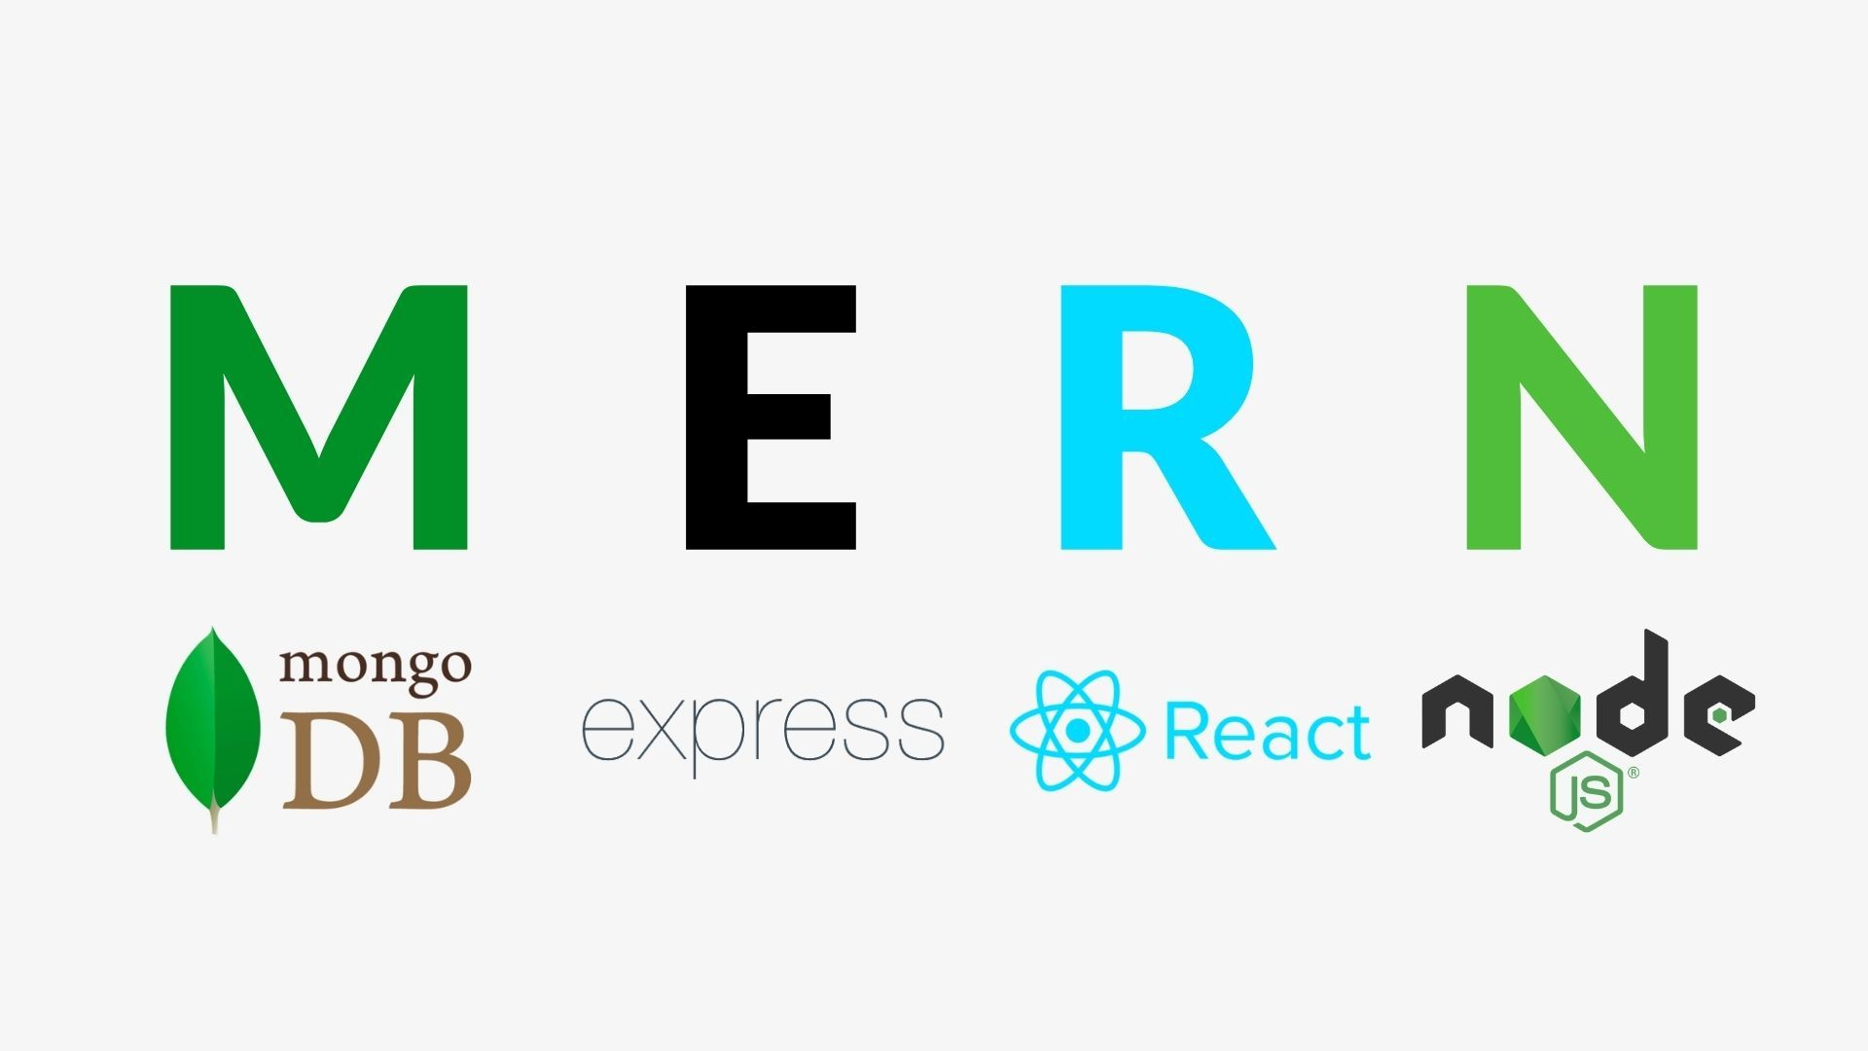

Hình 2.3 Logo MERN Stack

Do là một bộ công nghệ thường được sử dụng để phát triển web Full Stack nên MERN cũng tuân theo mô hình kiến ​​trúc 3 tầng truyền thống, bao gồm tầng front-end (React.js), tầng back-end (Express.js và Node.js) và tầng cơ sở dữ liệu (MongoDB).

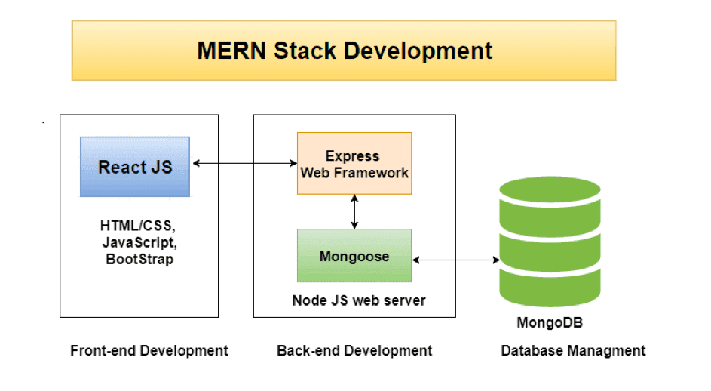

Hình 2.4 Mô hình kiến trúc của MERN Stack

*Khái niệm về MongoDB:*

MongoDB là một hệ quản trị cơ sở dữ liệu mã nguồn mở, là CSDL thuộc NoSql và được sử dụng trong tầng cơ sở dữ liệu của MERN Stack.

MongoDB là một database hướng tài liệu (document), các dữ liệu được lưu trữ trong document kiểu JSON với kích cỡ khác nhau nên việc truy vấn sẽ rất nhanh.

Với CSDL quan hệ chúng ta có khái niệm bảng, các cơ sở dữ liệu quan hệ (như MySQL hay SQL Server...) sử dụng các bảng để lưu dữ liệu thì với MongoDB chúng ta sẽ dùng khái niệm là collection thay vì bảng. Các collection trong MongoDB được cấu trúc rất linh hoạt, cho phép các dữ liệu lưu trữ không cần tuân theo một cấu trúc nhất định.

MongoDB Atlas là cơ sở dữ liệu đám mây được quản lý hoàn toàn cho các ứng dụng hiện đại, một phần của nền tảng phát triển Data-as-a-Service (DaaS) rộng  
hơn của MongoDB, là một giải pháp thay thế mạnh mẽ và hấp dẫn để quản lý cơ sở dữ liệu NoSQL theo truyền thống riêng hoặc sử dụng dịch vụ được quản lý dành riêng cho nhà cung cấp đám mây.

Không giống như các dịch vụ khác, MongoDB Atlas cung cấp  
các dịch vụ cơ sở dữ liệu được quản lý hoàn toàn thông qua sự lựa chọn về nhà cung  
cấp đám mây, Nodejs là một nền tảng (Platform) phát triển độc lập được xây dựng trên V8 JavaScript Engine, trình thông dịch thực thi mã JavaScript giúp chúng ta có thể xây dựng được các ứng dụng web như các trang video clip, các forum và đặc biệt là trang mạng xã hội phạm vi hẹp một cách nhanh chóng và dễ dàng mở rộng.

*Khái niệm về ExpressJS:*

Express.Js là một framework được xây dựng trên nền tảng của NodeJs. Nó cung cấp các tính năng mạnh mẽ để phát triển web hoặc mobile. ExpressJs hỗ trợ các method HTTP và midleware tạo ra API vô cùng mạnh mẽ và dễ sử dụng.

Express được sử dụng trong tầng Back-end của MERN Stack cùng với NodeJS với những chức năng chính như sau:

* Cho phép thiết lập phần mềm trung gian để phản hồi các yêu cầu HTTP.
* Define router cho phép sử dụng với các hành động khác nhau dựa trên phương thức HTTP và URL.
* Middleware (phần mềm trung gian): Thực thi các lệnh yêu cầu và gửi phản hồi lại các đối tượng.

*Khái niệm về NodeJS:*

NodeJS là môi trường runtime chạy JavaScript đa nền tảng và có mã nguồn mở, được sử dụng để chạy các ứng dụng web bên ngoài trình duyệt của client. Được phát triển bởi Ryan Dahl vào năm 2009 và được xem là giải pháp hoàn hảo cho ứng dụng sử dụng nhiều dữ liệu nhờ vào mô hình hướng sự kiện không đồng bộ.

NodeJS có thể chạy trên nhiều nền tảng hệ điều hành khác nhau từ Window cho tới Linux, OS X nên đó cũng là một lợi thế. NodeJS cung cấp các thư viện phong phú ở dạng Javascript Module khác nhau giúp đơn giản hóa việc lập trình và giảm thời gian ở mức thấp nhất.

*Khái niệm về ReactJS:*

ReactJS là một thư viện JavaScript được phát triển bởi Facebook, có tính hiệu quả và linh hoạt để xây dựng các thành phần giao diện người dùng (UI) có thể sử dụng lại. ReactJS giúp phân chia các UI phức tạp thành các thành phần nhỏ hay được gọi là component.

Thành phần chính của ReactJS bao gồm:

* DOM (Document Object Model) là một cấu trúc trừu tượng của text. Mỗi đoạn mã HTML được gọi là HTML DOM và mỗi elements trong HTML là nodes của DOM đó. Ngoài ra ta còn có Virtual DOM, là một DOM ảo được xây dựng dựa trên DOM thật, có một vài thuộc tính của DOM thật nhưng khi thực hiện thay đổi nodes thì không giống với DOM thật.
* JSX được viết tắt là JavaScrict XML nó sẽ giúp cho viết các đoạn mã trong HTML có cấu trúc và rõ ràng hơn. Được sử dụng để làm việc với UI trong JavaScript code.
* State là một object có thể được sử dụng để chứa dữ liệu hoặc thông tin của component. State được dùng để phản hồi các yêu cầu từ người dùng, hay lưu trữ một dữ liệu nào đó trong components và dễ dàng thao tác với Class Components.
* Props là một object được truyền vào một trong components, mỗi components sẽ nhận vào props và trả về react element. Props cho phép ta giao tiếp giữa các component với nhau bằng cách truyền tham số qua lại giữa components.

Sự khác nhau giữa State và Props: State có thể thay đổi bất cứ khi nào mong muốn. Khác với Props có thể truyền sang các components khác nhau thì State chỉ tồn tại trong phạm vi của components mỗi khi thay đổi thì components đó sẽ được render lại.

# CHƯƠNG 3: PHÂN TÍCH VÀ THIẾT KẾ HỆ THỐNG

## **3.1 Đặt tả hệ thống**

Hệ thống giao - nhận thức ăn được tạo nên từ 4 bên tham gia: Quản trị viên, chủ cửa hàng, khách hàng và người giao hàng. Để sử dụng các chức năng trên hệ thống, mỗi thành phần đều phải có một tài khoản riêng theo vai trò của mình để đăng nhập vào.

Sau khi đăng nhập thành công, hệ thống sẽ chuyển đến những trang chính phù hợp với từng vai trò của người dùng. Đối với quản trị viên (Admin) hệ thống sẽ có những chức năng cho phép thao tác như: xem được tất cả các hoạt động của những cửa hàng đang có trong hệ thống, được phép tạo thêm và cập nhật một số tài khoản cho bên giao hàng.

Về phần chủ cửa hàng, khi tạo tài khoản bán hàng và đăng nhập thành công thì có thể thao tác được với hệ thống với những tính năng như: tạo được nhiều cửa hàng, thêm những món ăn mà muốn bán lên hệ thống.

Còn đối với khách hàng, sau khi đăng kí tài khoản mua hàng, họ có thể xem được những món ăn mà cửa hàng đã đăng lên, thêm được món ăn mình cần mua vào giỏ hàng, đặt biệt khách hàng biết được khoảng cách từ vị trí của mình đến được nơi mình muốn đặt hàng để có thể xác định được phí giao.

Về phía người giao hàng, khi được quản trị viên cấp cho tài khoản để đăng nhập vào một ứng dụng di động, họ có thể xem được toàn bộ những đơn hàng ở những trạng thái khác nhau như: đang xử lý, đang giao, đã giao thành công, họ có thể nhận hoặc từ chối giao hàng.

## **3.2 Chức năng nghiệp vụ**

### **3.2.1 Đăng nhập và đăng ký**

Chức năng này cho phép người dùng đăng ký tài khoản theo email của mình. Đăng nhập vào các trang quản lý theo vai trò của mình. Khách hàng đăng nhập trang giỏ hàng để tiến hành gừi yêu cầu đặt hàng cho người bán.

### **3.2.2. Quản lý tài khoản**

Chức năng này cho phép quản trị thêm, cập nhật trạng thái tài khoản của shipper, cập nhật trạng thái của tài khoản vai trò khác, xem danh sách cửa hàng của tài khoản người bán.

### **3.2.3 Quản lý cửa hàng**

Chức năng này cho phép chủ cửa hàng thêm, sửa thông tin và trạng thái của cửa hàng gồm: còn kinh doanh hoặc đã ngừng kinh doanh và xem danh sách món ăn hiện đang bán tại cửa hàng.

### **3.2.4 Quản lý món ăn**

Chức năng này cho phép chủ cửa hàng thêm, cập nhật thông tin và trạng thái món ăn gồm còn món hoặc hết món, xem các bài đánh giá món ăn của khách hàng gửi về cửa hàng mình.

### **3.2.5 Quản lý đơn yêu cầu đặt hàng**

Chức năng này cho phép chủ cửa hàng chấp nhận hoặc từ chối nhận đơn đặt hàng từ khách hàng, gửi yêu cầu giao hàng đến shipper để giao cho khách hàng.

### **3.2.6 Quản lý đơn giao hàng**

Chức năng này cho phép shipper chấp nhận hoặc từ chối nhận đơn giao hàng từ chủ cửa hàng, xem các đơn hàng đã giao thành công hoặc từ chối.

### **3.2.7 Quản lý giỏ hàng**

Chức năng này cho phép khách hàng thêm món ăn vào giỏ hàng, cập nhật số lượng, chọn địa chỉ nhận hàng và gửi yêu cầu đặt hàng đến người bán.

### **3.2.8 Quản lý đơn đặt hàng**

Chức năng này cho phép khách hàng có thể xem tất cả các đơn hàng mà mình đã đặt kể cả những đơn hàng đã bị hủy, thêm lại món ăn vào giỏ hàng và thực hiện một đơn hàng mới.

## **3.3 Sơ đồ UseCase**

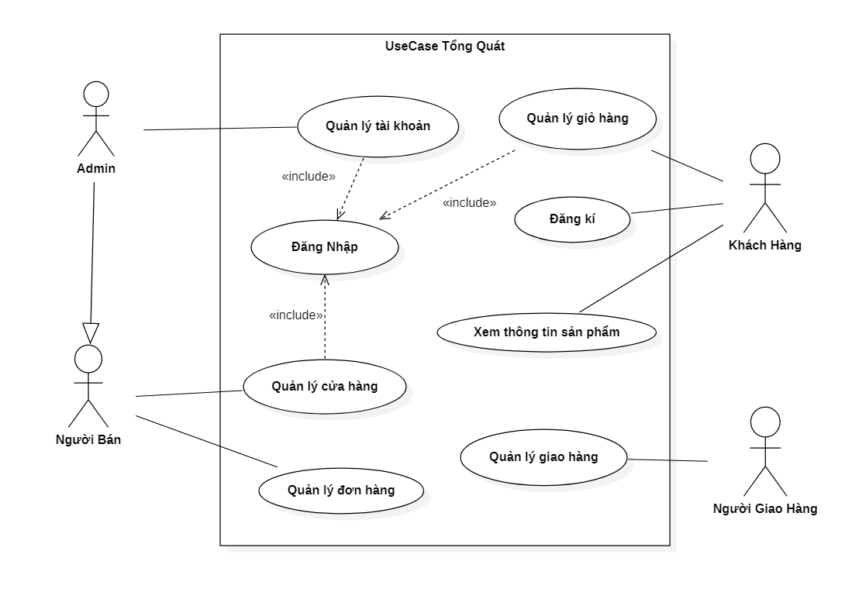

Bảng 3.1 Sơ đồ UseCase tổng quát

### **3.3.1 UseCase Đăng nhập**

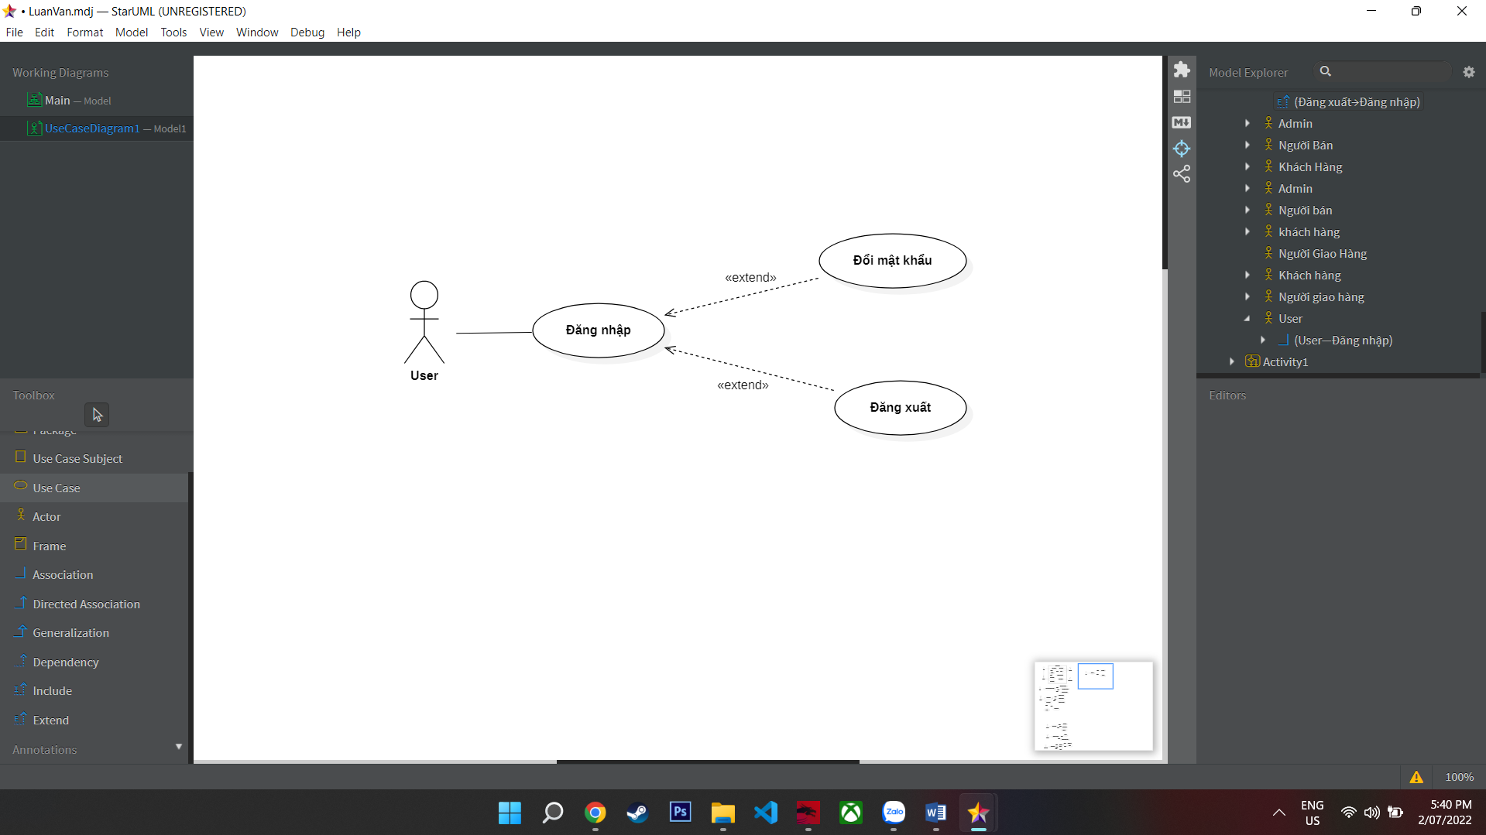

Hình 3.1 UseCase Đăng nhập

* Tác nhân: User (Admin, người bán, khách hàng và người giao hàng).
* Mô tả tổng quát:
* Admin đăng nhập vào trang quản lý tài khoản để quản lý và thực hiện các chức năng của mình.
* Người bán đăng nhập vào trang quản lý của hàng để quản lý và thực hiện các chức năng của mình.
* Khách hàng đăng nhập vào để tìm kiếm món ăn và thực hiện gửi yêu cầu đặt hàng.

Người giao hàng đăng nhập để quản lý đơn hàng và thực hiện việc xác nhận giao đơn hàng.

* Điều kiện đầu vào: UseCase được sử dụng khi người dùng muốn đăng nhập vào hệ thống.
* Dòng sự kiện chính:
* Website yêu cầu nhập tài khoản và mật khẩu.
* Người dùng nhập tên đăng nhập và mật khẩu.
* Website kiểm tra tên đăng nhập và mật khẩu vừa nhập.
* Nếu đúng:
* Người dùng là Admin sẽ được cho phép vào trang quản lý tài khoản.
* Người dùng là người bán sẽ được cho phép vào trang quản lý cửa hàng.
* Người dùng là khách hàng sẽ quay lại trang chủ, khi đó khách hàng sẽ có thể xem món ăn, đánh giá, thêm món ăn vào giỏ hàng và thực hiện việc gửi yêu cầu đặt hàng.
* Người dùng là người giao hàng sẽ được cho phép vào giao diện chính của ứng dụng giao hàng.
* Nếu sai thực hiện luồng sự kiện phụ.
* Dòng sự kiện phụ:
* Website sẽ thông báo việc nhập tài khoản không hợp lệ hoặc mật khẩu không chính xác.
* Người dùng nhập lại tài khoản hoặc mật khẩu.
* Quay lại bước 3 dòng sự kiện chính hoặc có thể hủy bỏ việc đăng nhập, khi đó ca sử dụng sẽ kết thúc.

### **3.3.2 UseCase Quản lý tài khoản**

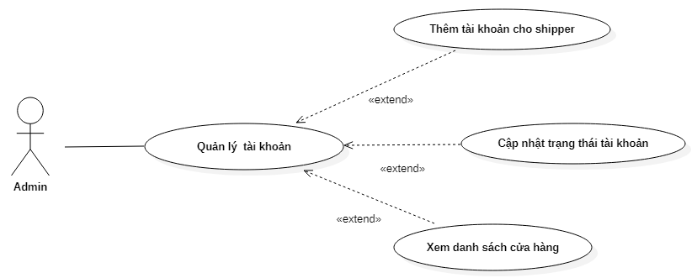

Hình 3.2 UseCase Quản lý tài khoản

* Tác nhân: Admin.
* Mô tả tổng quát: Admin cần thực hiện chức năng về tài khoản
* Điều kiện đầu vào: UseCase bắt đầu khi Admin đăng nhập thành công vào trang quản lý.
* Dòng sự kiện chính:
* UseCase bắt đầu khi Admin đăng nhập thành công vào trang quản lý của web site.
* Admin chọn chức năng quản lý trên website.
* Website hiển thị chức năng Admin có thể sử dụng: Thêm thông tin, tài khoản cho shipper, cập nhật trạng thái của các người dùng khác.
* Nếu chọn “Thêm thông tin, tài khoản cho shipper” thì sự kiện con của “Thêm thông tin, tài khoản cho shipper” sẽ được thực hiện.
* Nếu chọn “Cập nhật trạng thái tài khoản” thì sự kiện con của “Cập nhật trạng thái tài khoản” sẽ được thực hiện.
* Dòng sự kiện phụ:
* Thêm thông tin, tài khoản cho shipper:
* Website hiển thị form nhập thông tin tài khoản.
* Admin nhập thông tin cá nhân, tài khoản của shipper.
* Nhấp nút Thêm.
* Nếu thêm thành công thì thực hiện bước tiếp theo.
* Nếu không thành công, thực hiện dòng sự kiện rẽ nhánh A1.
* Website sẽ hiển thị thông báo thêm tài khoản thành công.
* Website sẽ lưu lại thông tin.
* Chỉnh sửa tài khoản trạng thái:
* Admin chọn mục quản lý tài khoản muốn chỉnh sửa: người dùng hoặc người bán.
* Website hiển thị danh sách tài khoản.
* Admin chọn nút chỉnh sửa trên tài khoản muốn chỉnh sửa.
* Website hiển thị form chỉnh sửa trạng thái.
* Admin chọn trạng thái cho tài khoản.
* Nhấp nút Cập nhật.
* Website sẽ hiển thị thông báo cập nhật tài khoản thành công.
* Website sẽ lưu trạng thái tài khoản.
* Xem danh sách cửa hàng:
* Admin chọn mục người bán.
* Admin chọn tài khoản muốn xem danh sách cửa hàng.
* Website hiển thị các cửa hàng đang hoạt động của tài khoản đang xem.
* Dòng sự kiện rẽ nhánh A1:
* Website thông báo lỗi về nhập dữ liệu.
* Admin sẽ kiểm tra lỗi và nhập lại thông tin.
* Ca sử dụng kết thúc.
* Điều kiện đầu ra: Các thông tin tài khoản được cập nhật vào CSDL.

### **3.3.3 UseCase Quản lý cửa hàng**

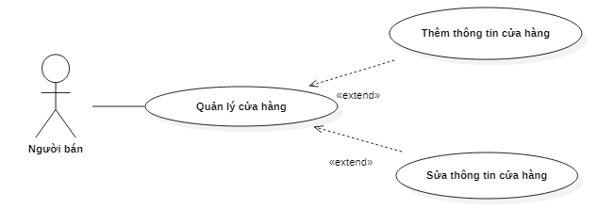

Hình 3.3 UseCase Quản lý cửa hàng

* Tác nhân: Người bán.
* Mô tả tổng quát: Người bán cần thực hiện các chức năng về quản lý cửa hàng.
* Điều kiện đầu vào: UseCase bắt đầu khi người bán đăng nhập thành công vào trang quản lý.
* Dòng sự kiện chính:
* Người bán chọn chức năng quản lý cửa hàng trên website.
* Website hiển thị danh sách cửa hàng của tài khoản.
* Website hiển thị chức năng người bán có thể sử dụng: thêm, cập nhật thông tin, trạng thái của cửa hàng.
* Nếu chọn “Thêm thông tin cửa hàng” thì sự kiện con của “Thêm thông tin cửa hàng” được thực hiện.
* Nếu chọn “Sửa thông tin cửa hàng” thì sự kiện con của “Sửa thông tin cửa hàng” được thực hiện.
* Dòng sự kiện phụ:
* Sửa thông tin cửa hàng:
* Website hiển thị form chứa thông tin cửa hàng.
* Người bán nhập thông tin muốn chỉnh sửa hoặc chọn lại trạng thái hoạt động của cửa hàng.
* Nhấn nút Cập nhật.
* Nếu thêm thành công thì thực hiện bước tiếp theo.
* Nếu không thành công thì dữ liệu sẽ không thay đổi.
* Website hiển thị thông báo chỉnh sửa cửa hàng thành công.
* Website sẽ lưu thông tin cửa hàng đã được chỉnh sửa lại.
* Thêm thông tin cửa hàng:
* Người bán chọn mục thêm cửa hàng.
* Website hiển thị form nhập thông tin cửa hàng.
* Người bán nhập thông tin cửa hàng.
* Nhấn nút Thêm.
* Nếu thêm thành công thực hiện bước tiếp theo.
* Nếu không thành công thực hiện dòng sự kiện rẽ nhánh A1.
* Website hiển thị thông báo thêm thành công.
* Website sẽ lưu thông tin cửa hàng.
* Dòng sự kiện rẽ nhánh A1:
* Website thông báo lỗi về nhập dữ liệu.
* Người bán sẽ kiểm tra lỗi và nhập lại thông tin.
* Ca sử dụng kết thúc.
* Điều kiện đầu ra: Các thông tin cửa hàng được cập nhật vào CSDL.

### **3.3.4 UseCase Quản lý món ăn**

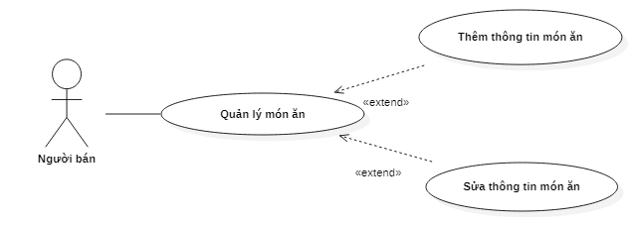

Hình 3.4 UseCase Quản lý món ăn

* Tác nhân: Người bán.
* Mô tả tổng quát: Người bán cần thực hiện các chức năng về quản lý món ăn.
* Điều kiện đầu vào: UseCase bắt đầu khi người bán đăng nhập thành công vào trang quản lý.
* Dòng sự kiện chính:
* Người bán chọn “Quản lý món ăn” trên danh sách cửa hàng.
* Website hiển thị danh sách các món ăn và các bài đánh giá của cửa hàng.
* Website hiển thị chức năng người bán có thể sử dụng: thêm món ăn, chỉnh sửa món ăn.
* Nếu chọn “Thêm thông tin món ăn” thì sự kiện con của “Thêm thông tin cửa hàng” được thực hiện.
* Nếu chọn “Sửa thông tin món ăn” thì sự kiện con của “Sửa thông tin cửa hàng” được thực hiện.
* Dòng sự kiện phụ:
* Thêm thông tin món ăn:
  + - Website hiển thị form nhập thông tin món ăn.
    - Người bán nhập thông tin món ăn.
    - Nhấp nút Thêm:
* Nếu thêm thành công thì thực hiện bước tiếp theo.
* Nếu không thành công thực hiện dòng sự kiện rẽ nhánh A1.
  + - Website sẽ hiển thị thông báo thêm thông tin món ăn thành công.
    - Website sẽ lưu thông tin món ăn.
* Sửa thông tin món ăn:
  + - Website hiển thị form chứa thông tin món ăn.
    - Người bán nhập thông tin muốn chỉnh sửa hoặc chọn lại trạng thái hoạt động của món ăn.
    - Nhấp nút Cập nhật:
    - Nếu thành công thì thực hiện bước tiếp theo.
      * Nếu không thành công thực hiện thì dữ liệu sẽ không thay đổi.
    - Website sẽ hiển thị thông báo chỉnh sửa món ăn thành công.
    - Website sẽ lưu thông tin món ăn được chỉnh sửa.
* Dòng sự kiện rẽ nhánh A1:
* Website thông báo lỗi về nhập dữ liệu.
* Người bán sẽ kiểm tra lỗi và nhập lại thông tin.
* Ca sử dụng kết thúc.
* Điều kiện đầu ra: Các thông tin món ăn sẽ được cập nhật vào CSDL.

### **3.3.5 UseCase Quản lý đơn hàng**

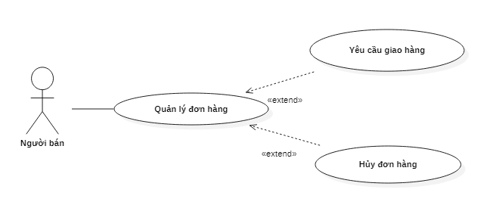

Hình 3.5 UseCase Quản lý đơn hàng

* Tác nhân: Người bán.
* Mô tả tổng quát: Người bán cần thực hiện các chức năng về quản lý đơn hàng.
* Điều kiện đầu vào: UseCase bắt đầu khi người bán đăng nhập thành công vào trang quản lý.
* Dòng sự kiện chính:
* Người bán chọn chức năng quản lý đơn bàng trên website.
* Website hiển ra các yêu cầu đặt món ăn của khách hàng nếu có.
* Website hiển thị chức năng người bán có thể sử dụng: yêu cầu giao hàng, hủy bỏ đơn hàng.
* Nếu chọn “Yêu cầu giao hàng” thì sự kiện con của “Yêu cầu giao hàng” được thực hiện.
* Nếu chọn “Hủy đơn hàng” thì sự kiện con của “Hủy đơn hàng” được thực hiện.
* Dòng sự kiện phụ:
* Yêu cầu giao hàng:
* Website hiển thị thông báo gửi yêu cầu thành công.
* Hủy đơn hàng:
* Website hiển thị thông báo hủy đơn hàng thành công.
* Ca sử dụng kết thúc.
* Điều kiện đầu ra: Cập nhật trạng thái của đơn hàng yêu cầu đặt món ăn.

### **3.3.6 UseCase xem thông tin sản phẩm**

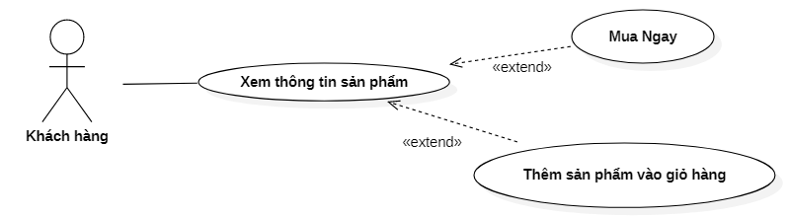

*Hình 3.6 UseCase Xem thông tin sản phẩm*

* Tác nhân: Khách hàng.
* Mô tả tổng quát: khách hàng cần thực hiện các chức năng về sản phẩm.
* Điều kiện đầu vào: Use case bắt đầu khi khách hàng chọn sản phẩm muốn xem.
* Dòng sự kiện chính:
  + Website hiển thị thông tin chi tiết sản phẩm đã chọn.
  + Website hiển thị chức năng người bán có thể: mua ngay sản phẩm hoặc thêm sản phẩm vào giỏ hàng.
* Nếu chọn “Mua ngay” thì sự kiện con “Mua ngay” được thực hiện.
* Nếu chọn “Thêm vào giỏ hàng” thì sự kiện con “Thêm vào giỏ hàng” được thực hiện.
* Dòng sự kiện phụ:
* Mua ngay:
  + - Website hiển thị thông báo thêm vào giỏ hàng thành công.
    - Website sẽ đưa khách hàng đến trang đặt hàng để tiến hành gửi yêu cầu đặt món ăn.
* Thêm vào giỏ hàng:
* Website hiển thị thông báo thêm vào giỏ hàng thành công.
* Ca sử dụng kết thúc.

### **3.3.7 UseCase Quản lý giỏ hàng**

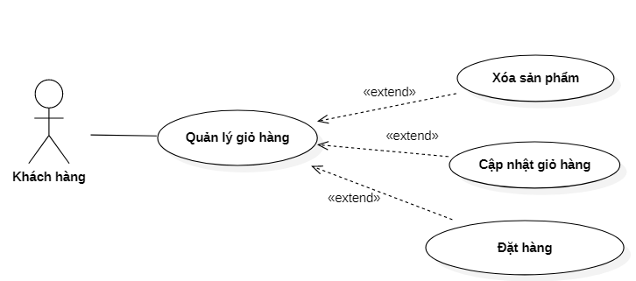

Hình 3.7 UseCase Quản lý giỏ hàng

* Tác nhân : Khách hàng.
* Mô tả tổng quát: khách hàng cần thực hiện các chức năng về quản lý giỏ hàng.
* Điều kiện đầu vào: Use case bắt đầu khi khách hàng đăng nhập vào website.
* Dòng sự kiện chính:
* Khách hàng chọn nút giỏ hàng trên website.
* Website hiển thị danh sách sản phẩm đang có trong giỏ hàng.
* Website hiển thị chức năng khách hàng có thể: xóa, cập nhật, đặt món ăn đang có trong giỏ hàng.
* Nếu chọn “Chỉnh sửa” thì sự kiện con “Chỉnh sửa số lượng món ăn” được thực hiện.
* Nếu chọn “Xóa” thì sự kiện con “Xóa món ăn” được thực hiện.
* Nếu chọn “Đặt hàng” thì sự kiện con “Đặt hàng” được thực hiện.
* Dòng sự kiện phụ:
* Chỉnh sửa số lượng món ăn:
* Khách hàng chọn nút tăng, giảm số lượng trên giao diện website.
* Nhấp nút Lưu.
  + - Nếu thành công thì thực hiện bước tiếp theo.
    - Nếu không thành công thực hiện dòng sự kiện rẽ nhánh A1.
* Website sẽ hiển thị thông báo chỉnh sửa số lượng món ăn thành công.
* Website sẽ lưu số lượng món ăn được chỉnh sửa.
* Xóa món ăn:
* Khách hàng chọn nút Xóa trên món ăn muốn xóa.
* Website sẽ hiển thị thông báo xóa món ăn thành công thành công.
* Website sẽ cập nhật thông tin giỏ hàng lại giỏ hàng.
* Đặt hàng:
* Khách hàng chọn nút đặt hàng.
* Webiste hiển thị danh sách địa chỉ nhận hàng.
* Khách hàng có thể chọn địa chỉ nhận hàng được thêm trước hoặc nhập địa chỉ nhận hàng khác.
* Nhấp nút Đặt hàng.
  + - Nếu thành công thì thực hiện bước tiếp theo.
    - Nếu không thành công thực hiện dòng sự kiện rẽ nhánh A1.
* Website sẽ hiển thị thông báo đặt hàng thành công.
* Website sẽ chuyển thông tin qua trạng thái đơn hàng.
* Dòng sự kiện rẽ nhánh A1:
* Website thông báo các trường hợp đạt hàng không thành công gồm: địa chỉ nhận hàng xa hơn 5km, số lượng món hàng tại cửa hàng không đủ hoặc khách hàng chưa đủ thông tin nhận hàng.
* Khách hàng thực hiện lại chức năng đặt hàng.
* Ca sử dụng kết thúc.
* Điều kiện đầu ra: Các thông tin về đơn hàng được cập nhật vào cơ sở dữ liệu.

## **3.4 Bảng thiết kế cơ sở dữ liệu**

|  |  |  |
| --- | --- | --- |
| **TaiKhoan** | **KhachHang, DiaChi** | **CuaHang, MonAn & DanhGia** |
| {  “**_id**”: ObjectId  “**Email**”: String,  “**MatKhau**”: String,  “**VaiTro**”: Number,  “**TrangThai**”: Number  } | {  “_**id**”: ObjectId,  “**id_TaiKhoan**”: ObjectId,  “**Ten**”: String,  “**SDT**”: String,  “**DiaChi**”: [  {  “**SoNha**”: String,  “**DiaChi**”: String  }  ]  } | {  “_**id**”: ObjectId,  “**id_TaiKhoan**”: ObjectId,  “**TenCH**”: String,  “**DiaChi**”: String,  “**SDT**”: String,  “**TrangThai**”: Number,  “**MonAn**”: [  {  “_**id**”: ObjectId,  “**TenMonAn**”: String,  “**Loai**”: String,  “**MoTa**”: String,  “**HinhAnh**”: String,  “**GiaBan**”: Number,  “**SoLuong**”: Number,  “**TrangThai**”: Number  }  ],  “**DanhGia**”: [  {  “**MonAn**”: String,  “**Sao**”: Number,  “**DanhGia**”: String,  “**Email_DG**”: String  }  ]  } |

|  |  |  |
| --- | --- | --- |
| **GioHang** | **DonHang, ChiTietDonHang** | **Shipper, DanhSachYeuCau** |
| {  “_**id**”: ObjectId,  “**id_TaiKhoan**”: ObjectId,  “**id_MonAn**”: ObjectId,  “**SoLuong**”: Number  } | {  “_**id**”: ObjectId,  “**id_TaiKhoan**”: ObjectId,  “**id_CuaHang**”: ObjectId  “**DiaChi**”: String,  “**NgayDat**”: Date,  “**PhiShip**”: Number,  “**ThanhToan**”: Number,  “**TongCong**”: Number,  “**ChiTietDonHang**”: [  {  “**id_MonAn**”: ObjectId,  “**GiaBan**”: Number,  “**SoLuong**”: Number  }  ]  } | {  “**_id**”: ObjectId,  “**id_TaiKhoan**”: ObjectId,  “**HoTen**”: String,  “**GioiTinh**”: Number,  “**SDT**”: String,  “**NgaySinh**”: Date,  “**NoiO**”: String,  “**DanhSachYeuCau**”: [  {  “**id_DonHang**”: ObjectId,  “**TrangThai**”: Number  }  ]  } |

Bảng 3.2 Bảng thiết kế cơ sở dữ liệu

***Collection TaiKhoan***

Collection TaiKhoan trong cơ sở dữ liệu được dùng để lưu thông tin tài khoản đăng nhập của người dùng. Các document trong collection được mô tả như sau:

|  |  |  |
| --- | --- | --- |
| **Tên** | **Kiểu dữ liệu** | **Mô tả** |
| _id | ObjectId | Id của tài khoản |
| Email | String | Email đăng nhập của người dùng |
| MatKhau | String | Mật khẩu đăng nhập |
| VaiTro | Number | Vai trò của người dùng trên hệ thống |
| TrangThai | Number | Trạng thái của tài khoản |

Bảng 3.3 Collection tài khoản

**Collection KhachHang**

Collection KhachHang trong cơ sở dữ liệu được dùng để lưu thông tin khách hàng khi đăng ký tài khoản thành công. Các document trong collection được mô tả như sau:

|  |  |  |
| --- | --- | --- |
| **Tên** | **Kiểu dữ liệu** | **Mô tả** |
| _id | ObjectId | Id của khách hàng |
| id_TaiKhoan | ObjectId | Id của tài khoản mà khách hàng đã đăng ký |
| Ten | String | Họ tên của khách hàng |
| SDT | String | Số điện thoại của khách hàng |

Bảng 3.4 Collection thông tin khách hàng

***Collection DiaChi***

Collection DiaChi trong cơ sở dữ liệu được dùng để lưu thông tin các địa chỉ nhận hàng của khách hàng. Các document trong collection được mô tả như sau:

|  |  |  |
| --- | --- | --- |
| **Tên** | **Kiểu dữ liệu** | **Mô tả** |
| SoNha | String | Số nhà nhận hàng của khách hàng |
| DiaChi | String | Địa chỉ nhận hàng của khách hàng |

Bảng 3.5 Collection địa chỉ

***Collection GioHang***

Collection GioHang trong cơ sở dữ liệu được dùng để lưu trữ thông tin các món ăn của khách hàng khi đã thêm vào giỏ hàng. Các document trong collection được mô tả như sau:

|  |  |  |
| --- | --- | --- |
| **Tên** | **Kiểu dữ liệu** | **Mô tả** |
| _id | ObjectId | Id của giỏ hàng |
| id_TaiKhoan | ObjectId | Id của tài khoản khách hàng |
| id_MonAn | ObjectId | Id của món ăn mà khách hàng đã thêm vào |
| SoLuong | String | Số lượng món ăn trong giỏ hàng |

Bảng 3.6 Collection giỏ hàng

***Collection CuaHang***

Collection CuaHang trong cơ sở dữ liệu được dùng để lưu thông tin các cửa hàng cửa chủ cửa hàng sau khi đã đăng ký tài khoản thành công. Các document trong collection được mô tả như sau:

|  |  |  |
| --- | --- | --- |
| **Tên** | **Kiểu dữ liệu** | **Mô tả** |
| _id | ObjectId | Id của cửa hàng |
| id_TaiKhoan | ObjectId | Id của tài khoản mà chủ cửa hàng đã tạo hành công |
| TenCH | String | Tên cửa hàng |
| DiaChi | String | Địa chỉ của cửa hàng |
| SDT | String | Số điện thoại của cửa hàng |
| TrangThai | Number | Trạng thái của cửa hàng |

Bảng 3.7 Collection cửa hàng

***Collection MonAn***

Collection MonAn trong cơ sở dữ liệu được dùng để lưu thông tin các món ăn của cửa hàng ngay sau khi chủ cửa hàng thêm thông tin cửa hàng thành công. Các document trong collection được mô tả như sau:

|  |  |  |
| --- | --- | --- |
| **Tên** | **Kiểu dữ liệu** | **Mô tả** |
| _id | ObjectId | Id của món ăn |
| TenMonAn | String | Tên món ăn |
| Loai | String | Món ăn thuộc loại nào |
| MoTa | String | Mô tả của món ăn |
| HinhAnh | String | Hình ảnh thực tế của món ăn |
| GiaBan | Number | Giá bán của món ăn |
| SoLuong | Number | Số lượng còn lại của món ăn |
| TrangThai | Number | Trạng thái của món ăn |

Bảng 3.8 Collection món ăn

***Collection DanhGia***

Collection DanhGia trong cơ sở dữ liệu được dùng để lưu các đánh giá của khách hàng về món ăn của cửa hàng. Các document trong collection được mô tả như sau:

|  |  |  |
| --- | --- | --- |
| **Tên** | **Kiểu dữ liệu** | **Mô tả** |
| MonAn | String | Món ăn đánh giá |
| Sao | Number | Đánh giá sao |
| DanhGia | String | Lời bình luận để đánh giá |
| Email_DG | String | Email đánh giá món ăn của cửa hàng |

Bảng 3.9 Collection đánh giá

***Collection Shipper***

Collection Shipper trong cơ sở dữ liệu được dùng để lưu thông tin shipper sau khi được quản trị viên thêm thông tin thành công. Các document trong collection được mô tả như sau:

|  |  |  |
| --- | --- | --- |
| **Tên** | **Kiểu dữ liệu** | **Mô tả** |
| _id | ObjectId | Id của shipper |
| id_TaiKhoan | ObjectId | Id của tài khoản mà shipper được cấp |
| HoTen | String | Họ và tên của shipper |
| GioiTinh | Number | Giới tính của shipper |
| SDT | String | Số điện thoại của shipper |
| NgaySinh | Date | Ngày sinh của shipper |
| NoiO | String | Nơi ở hiện tại của shipper |

Bảng 3.10 Collection shipper

***Collection DanhSachYeuCau***

Collection DanhSachYeuCau trong cơ sở dữ liệu được dùng để lưu các yêu cầu giao hàng từ bên cửa hàng cho shipper. Các document trong collection được mô tả như sau:

|  |  |  |
| --- | --- | --- |
| **Tên** | **Kiểu dữ liệu** | **Mô tả** |
| id_DonHang | ObjectId | Id đơn hàng mà shipper được gửi yêu cầu giao đến khách hàng |
| TrangThai | Number | Trạng thái của yêu cầu giao |

Bảng 3.11 Collection danh sách yêu cầu

***Collection DonHang***

Collection DonHang trong cơ sở dữ liệu được dùng để lưu các thông tin về đơn hàng khi khách hàng yêu cầu đặt hàng đến người bán. Các document trong collection được mô tả như sau:

|  |  |  |
| --- | --- | --- |
| **Tên** | **Kiểu dữ liệu** | **Mô tả** |
| _id | ObjectId | Id của đơn hàng |
| id_TaiKhoan | ObjectId | Id của tài khoản khách hàng |
| id_CuaHang | ObjectId | Id của cửa hàng nhận đơn hàng |
| DiaChi | String | Địa chỉ nhận hàng |
| NgayDat | Date | Ngày đặt hàng |
| ThanhToan | Number | Tổng tiền của món ăn trong giỏ hàng |
| PhiShip | Number | Phí giao hàng |
| TongCong | Number | Tổng tiền cần phải thanh toán |
| TrangThai | Number | Trạng thái của đơn hàng |

Bảng 3.12 Collection đơn hàng

***Collection ChiTietDonHang***

Collection ChiTietDonHang trong cơ sở dữ liệu được dùng để lưu thông tin chi tiết về đơn hàng. Các document được mô tả như sau:

|  |  |  |
| --- | --- | --- |
| **Tên** | **Kiểu dữ liệu** | **Mô tả** |
| id_MonAn | ObjectId | Id của món ăn trong đơn hàng |
| GiaBan | Number | Giá bán của món ăn trong đơn hàng |
| SoLuong | Number | Số lượng món ăn khi yêu cầu đặt hàng |

Bảng 3.13 Collection chi tiết đơn hàng

# CHƯƠNG 4: XÂY DỰNG HỆ THỐNG

## **4.1 Trang chủ của website**

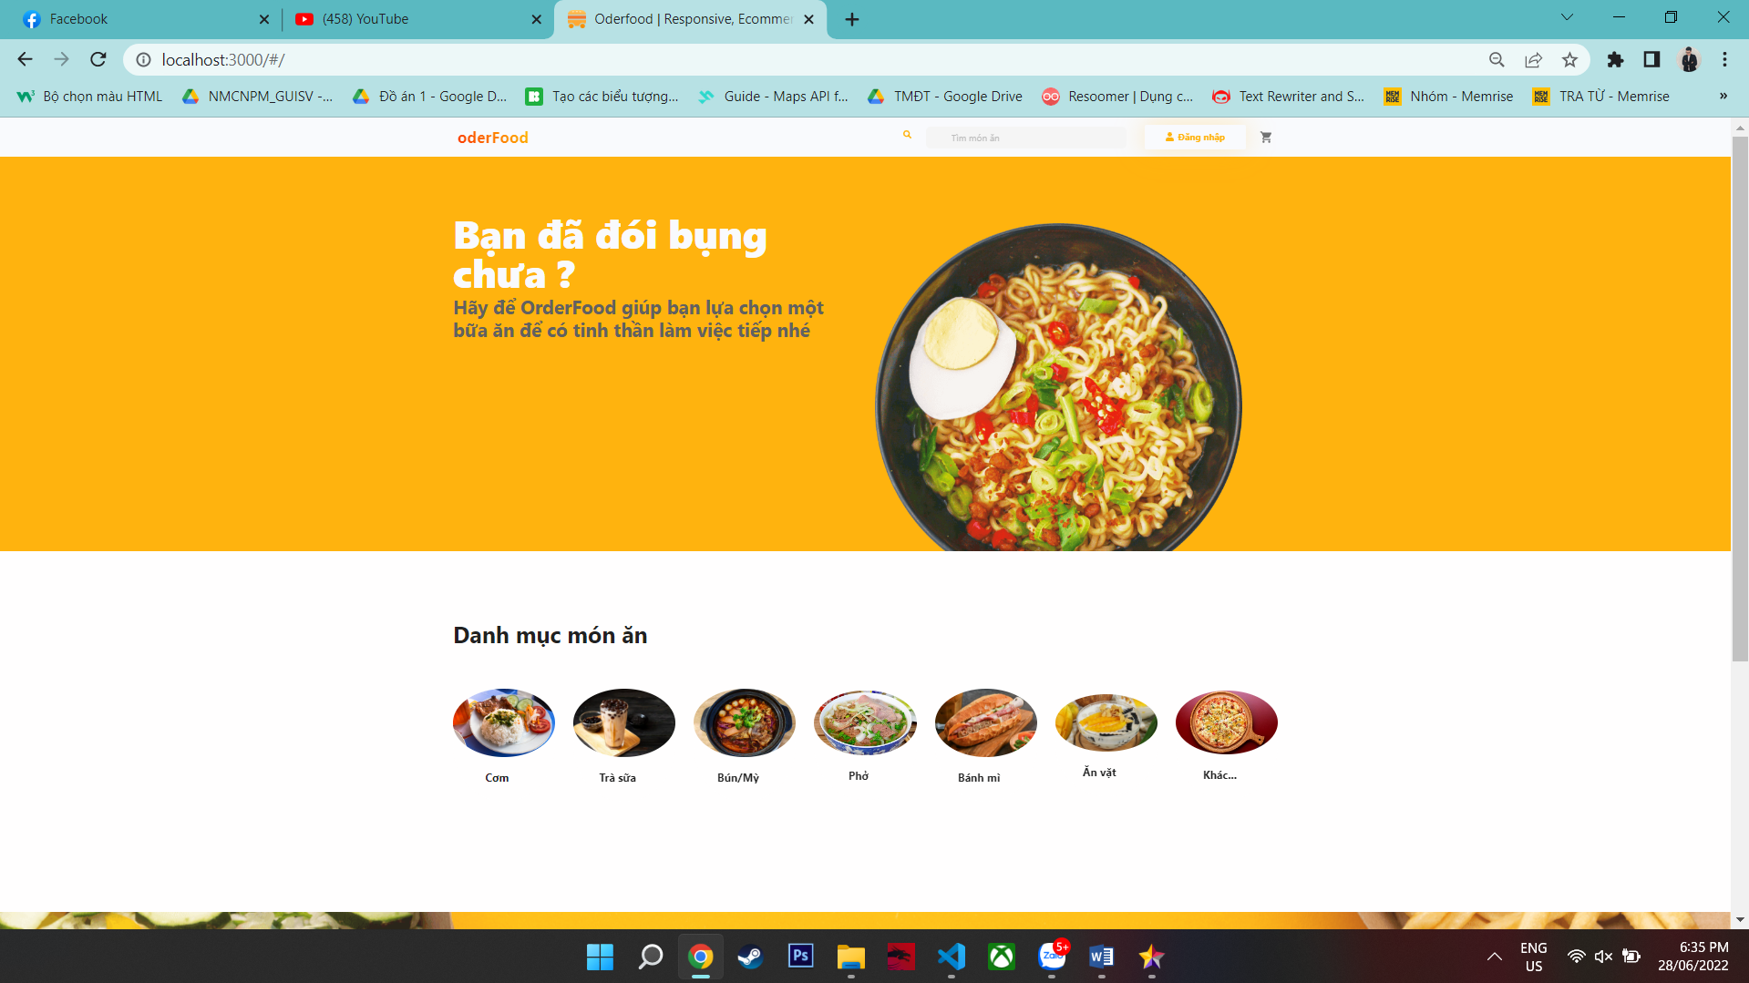

Hình 4.1 Trang chủ hệ thống

## **4.2 Chức năng Đăng nhập và Đăng ký**

### **4.2.1 Chức năng Đăng ký**

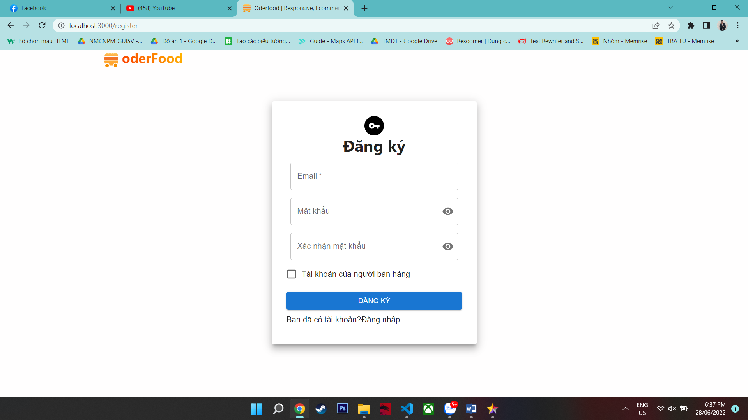

Hình 4.2 Giao diện đăng ký tài khoản

Để có thể sử dụng được các chức năng khác của hệ thống, người dùng sẽ cần phải đăng ký tài khoản theo vai trò của mình. Nếu là người bán hàng, sau khi đã nhập thông tin được yêu cầu thì người dùng sẽ cần tích thêm vào “Tài khoản của người bán hàng” và đăng ký, ngược lại nếu là khách hàng thì người dùng sẽ bỏ qua bước này và đăng ký tài khoản như bình thường.

Sẽ có một mail được gửi đến theo địa chỉ email mà người dùng đã đăng ký để xác nhận với nội dung như sau:

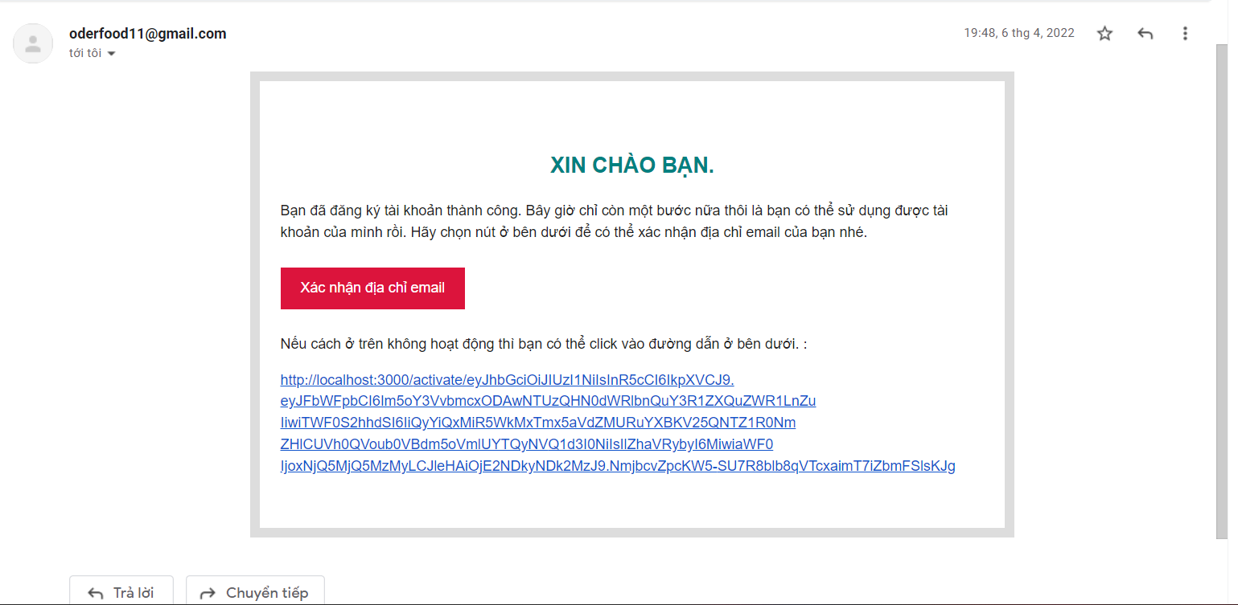

Hình 4.3 Nội dung mail xác nhận đăng ký tài khoản

Người dùng cần chọn “xác nhận địa chỉ Email” hoặc đường link bên dưới để hoàn tất việc đăng ký tài khoản của mình.

### **4.2.2 Chức năng đăng nhập**

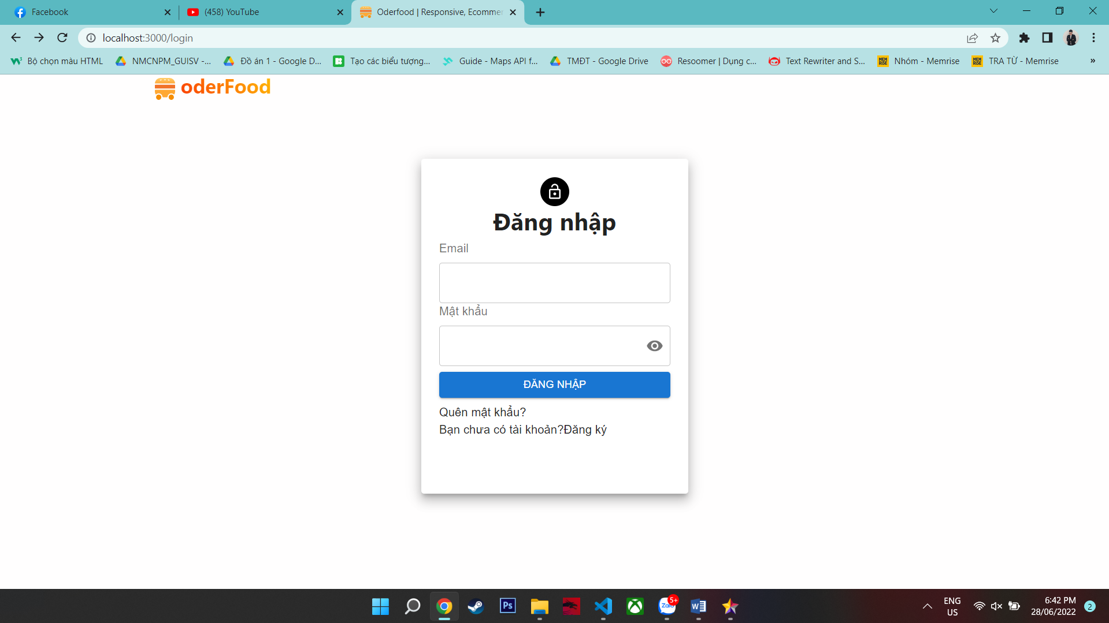

Hình 4.4 Giao diện đăng nhập của hệ thống

## **4.3 Chức năng quản lý tài khoản**

Chức năng này được dành cho tài khoản của Admin, khi đăng nhập thành công website sẽ chuyển qua trang giao diện của admin như ảnh dưới đây:

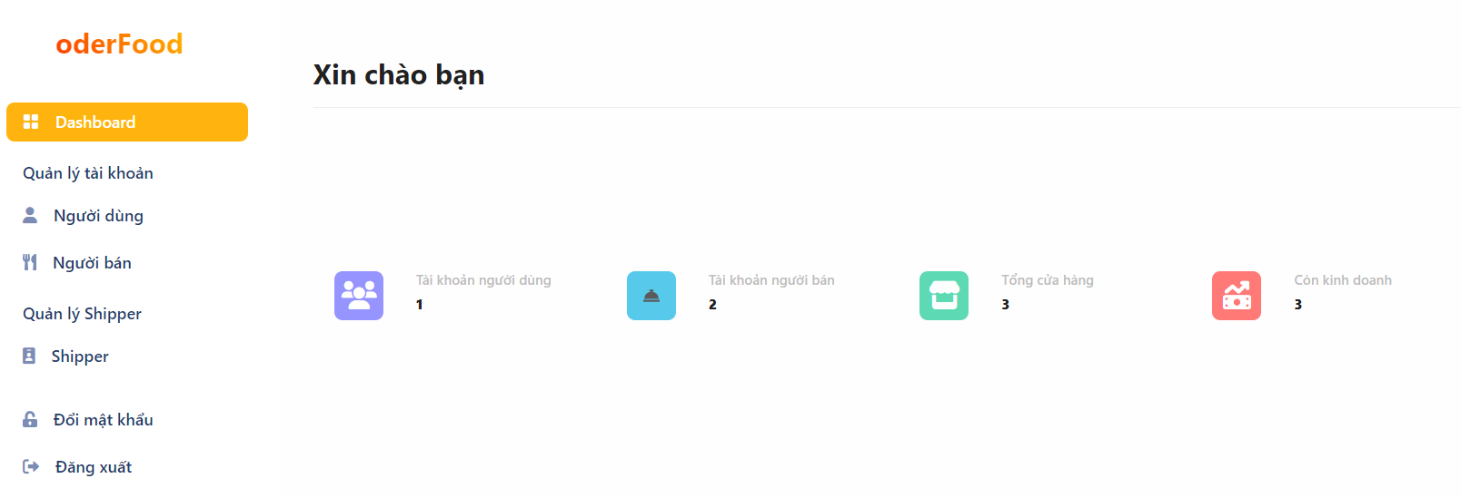

Hình 4.5 Giao diện chính của quản trị viên

### **4.3.1 Chức năng quản lý tài khoản người dùng**

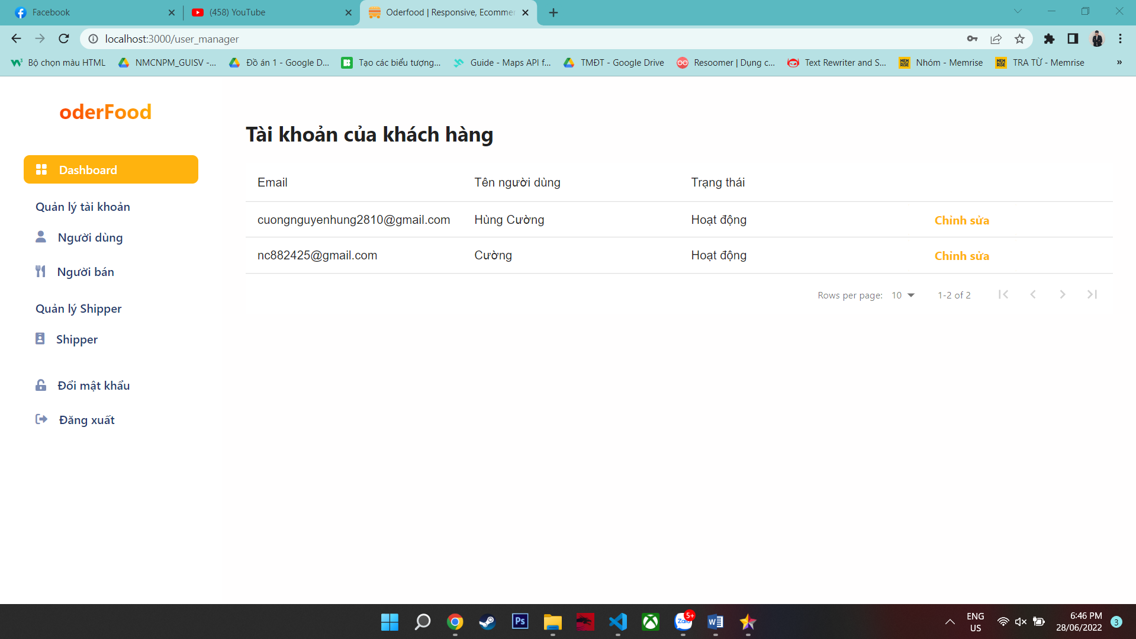

Hình 4.6 Danh sách tài khoản người dùng đã đăng ký tài khoản

Để cập nhật trạng thái tài khoản của người dùng, quản trị viên sẽ chọn mục “Chỉnh sửa” ở tài khoản muốn cập nhật.

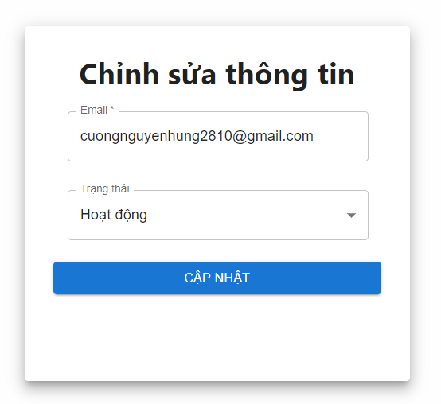

Hình 4.7 Giao diện cập nhật trạng thái tài khoản người dùng

Quản trị viên sẽ chọn trạng thái cần cập nhật và lưu lại. Khi đó trạng thái tài khoản sẽ được thay đổi, với những tài khoản khi đang ở trạng thái “Đã khóa” thì sẽ không thể đăng nhập và sử dụng các chức năng của hệ thống được nữa.

### **4.3.2 Chức năng quản lý tài khoản người bán**

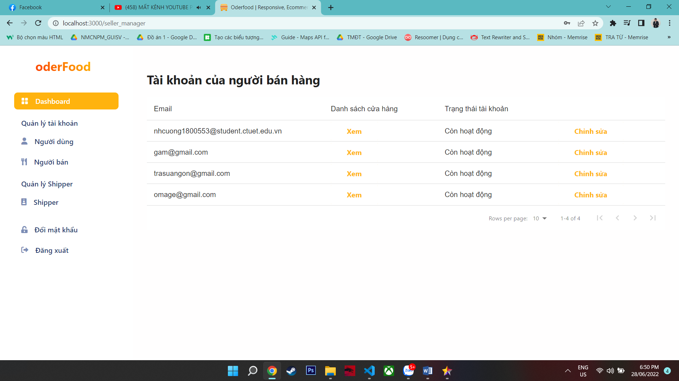

Hình 4.8 Danh sách tài khoản của người bán khi đã đăng ký tài khoản

Bên cạnh chức năng cập nhật trạng thái tài khoản giống như người dùng, quản trị viên có thể xem thêm các cửa hàng của từng tài khoản người bán. Để xem được cửa hàng, quản trị viên sẽ chọn mục “Xem” trên danh sách.

Hệ thống sẽ hiển thị thông tin tất cả các cửa hàng của tài khoản theo một danh sách.

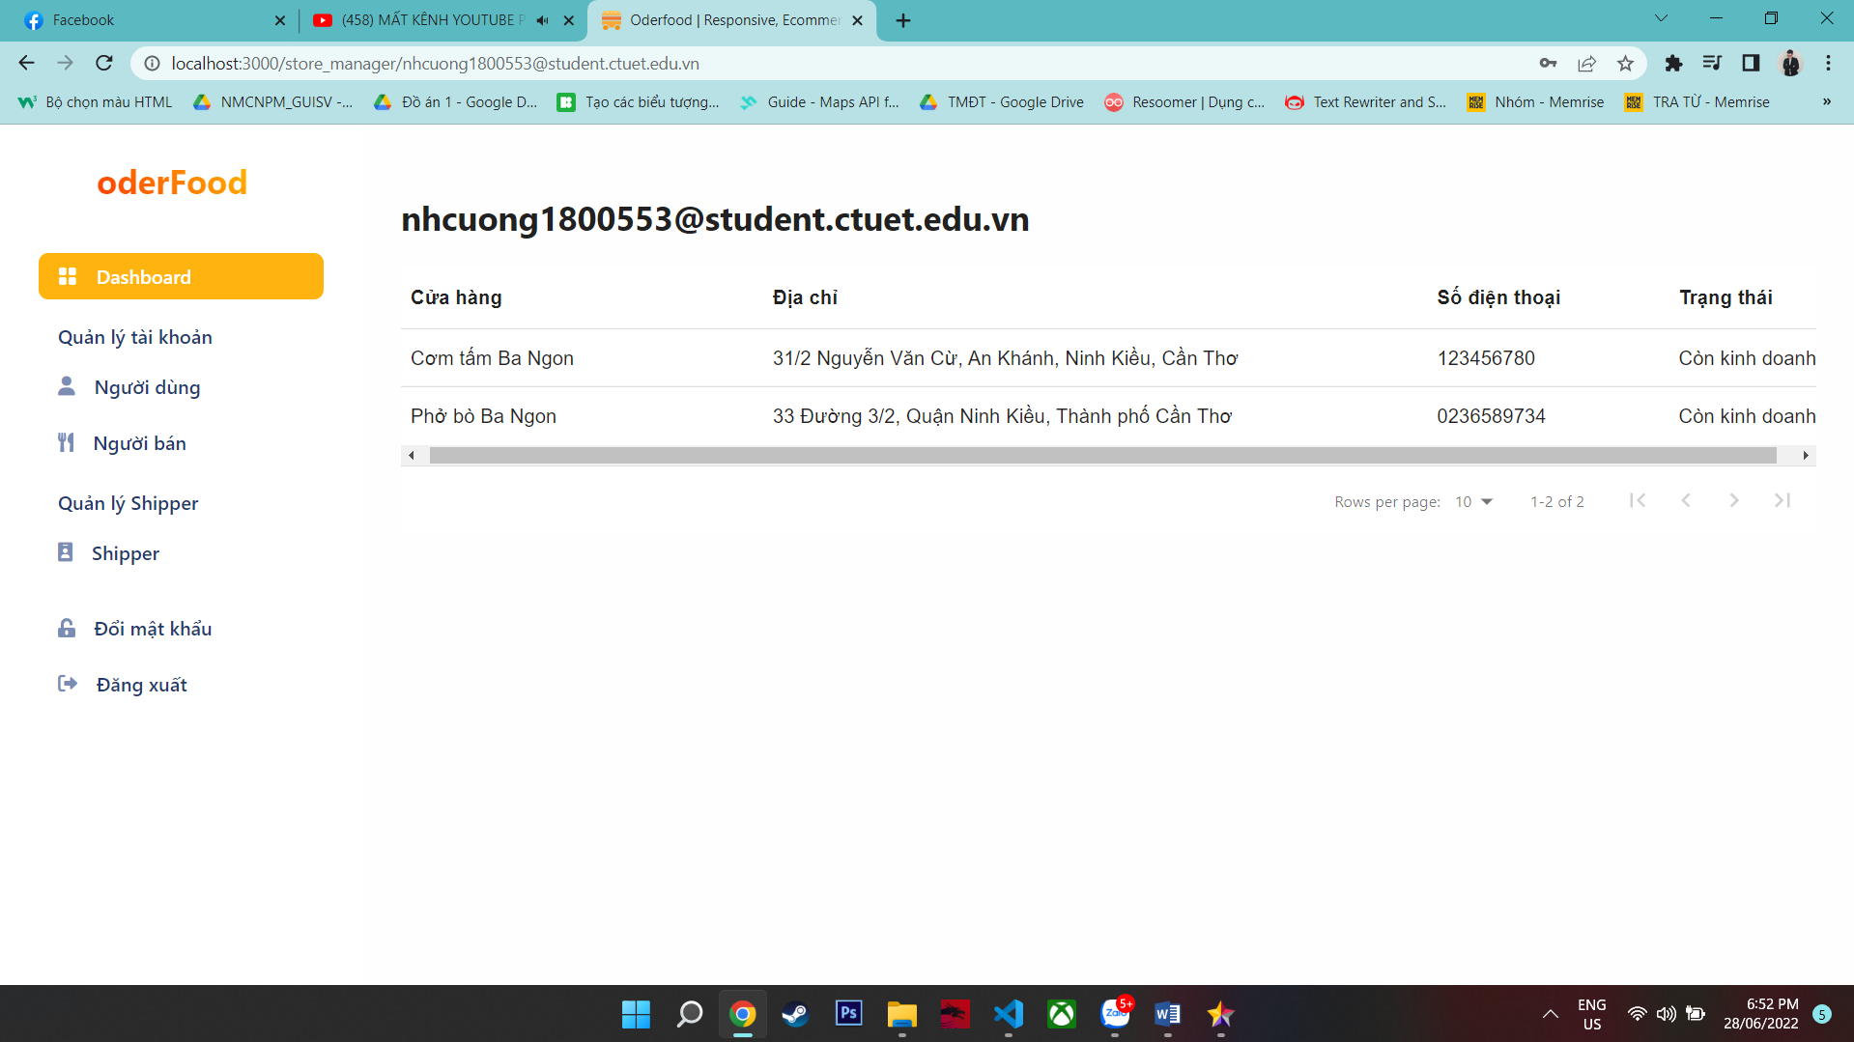

Hình 4.9 Danh sách của hàng theo tài khoản của người bán

Trên đây là danh sách cửa hàng của tài khoản [nhcuong1800553@student.edu.vn](mailto:nhcuong1800553@student.edu.vn) gồm các thông tin như: địa chỉ cửa hàng, số điện thoại và trạng thái của cửa hàng đó.

### **4.3.3 Chức năng quản lý và thêm tài khoản cho shipper**

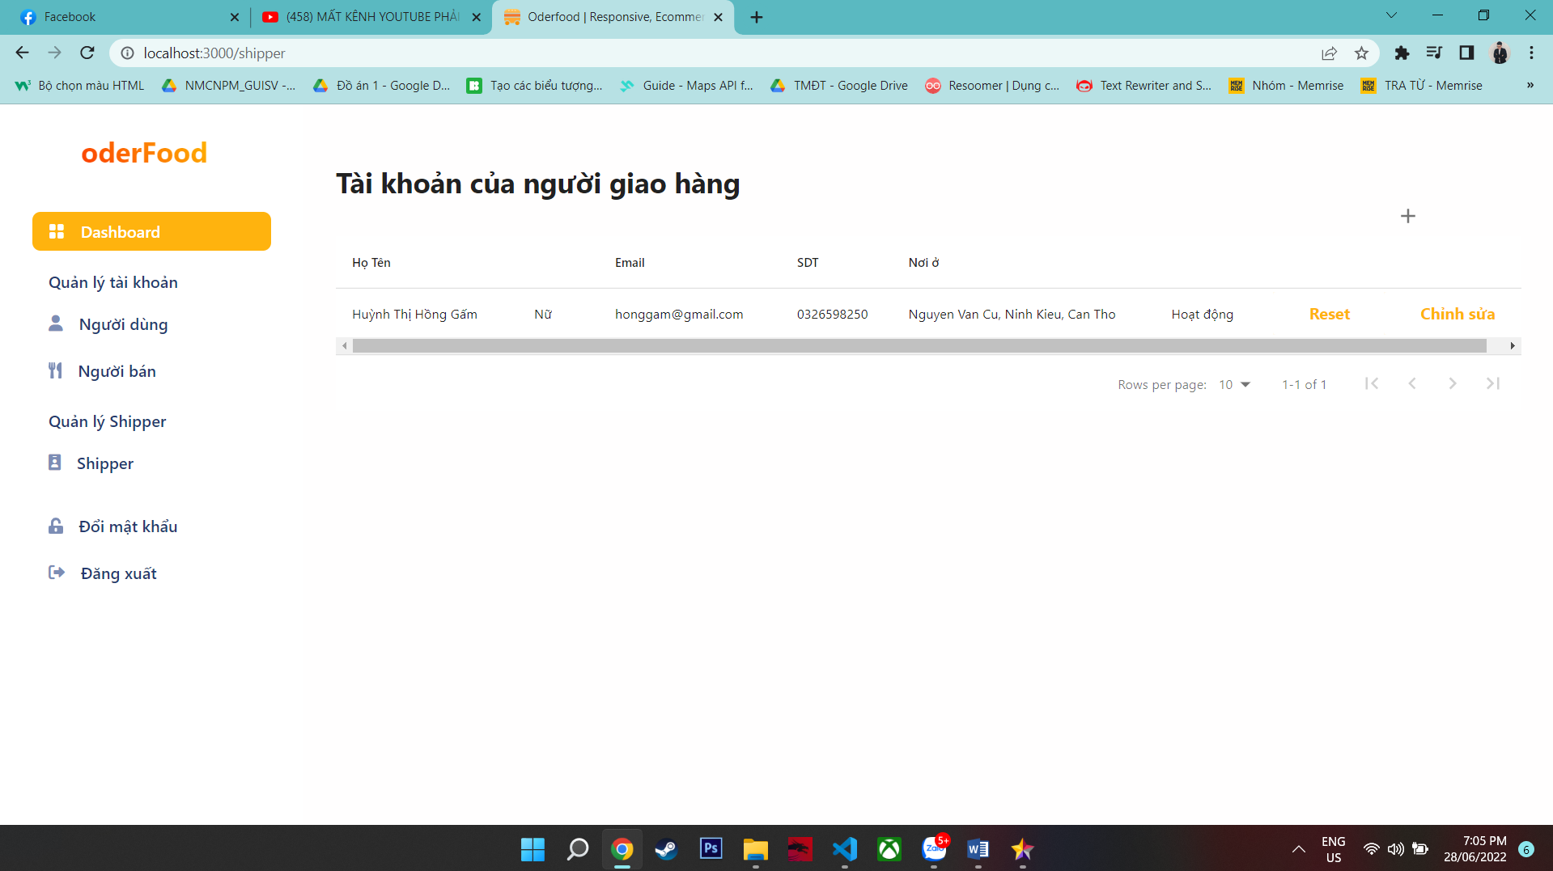

Hình 4.10 Danh sách tài khoản shipper

Để thêm thông tin cũng như tài khoản cho shipper. Quản trị viên sẽ chọn “**+**” ở ngay bên phải màn hình. Hệ thống sẽ chuyển đến trang nhập thông tin cho shipper.

Để chỉnh sửa thông tin tài khoản. Quản trị sẽ chọn “**Chỉnh sửa**” ở tài khoản muốn cập nhật tương tự như người dùng và người bán

Để cập nhật lại mật khẩu của tài khoản. Quản trị sẽ chọn “**Reset**” ở tài khoản muốn cập nhật khi được yêu cầu

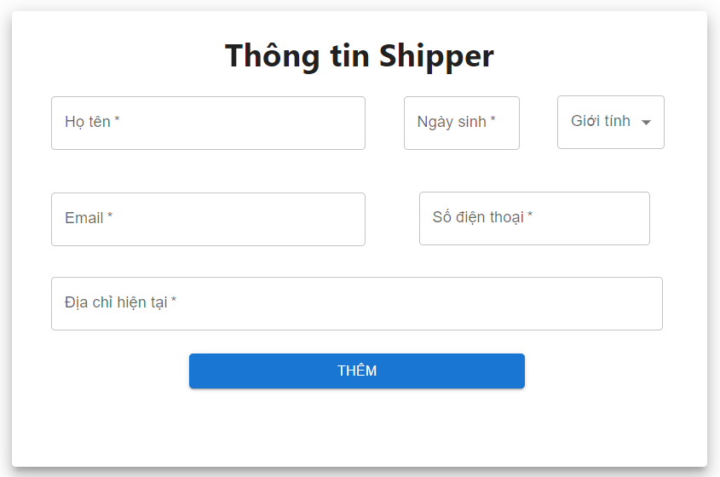

Hình 4.11 Giao diện nhập thông tin shipper

Khi đã nhập thông tin yêu cầu vào form quản trị viên sẽ lưu lại vào hệ thống, tài khoản shipper sẽ được tạo tự động theo địa chỉ email gửi kèm theo thông tin của shipper. Và bên phía shipper sẽ đăng nhập tài khoản của mình và sử dụng các chức năng của hệ thống.

## **4.4 Chức năng quản lý cửa hàng và món ăn**

Chức năng này được dành cho tài khoản của người bán, khi đăng nhập thành công website sẽ chuyển qua trang giao diện dành cho người bán như ảnh dưới đây:

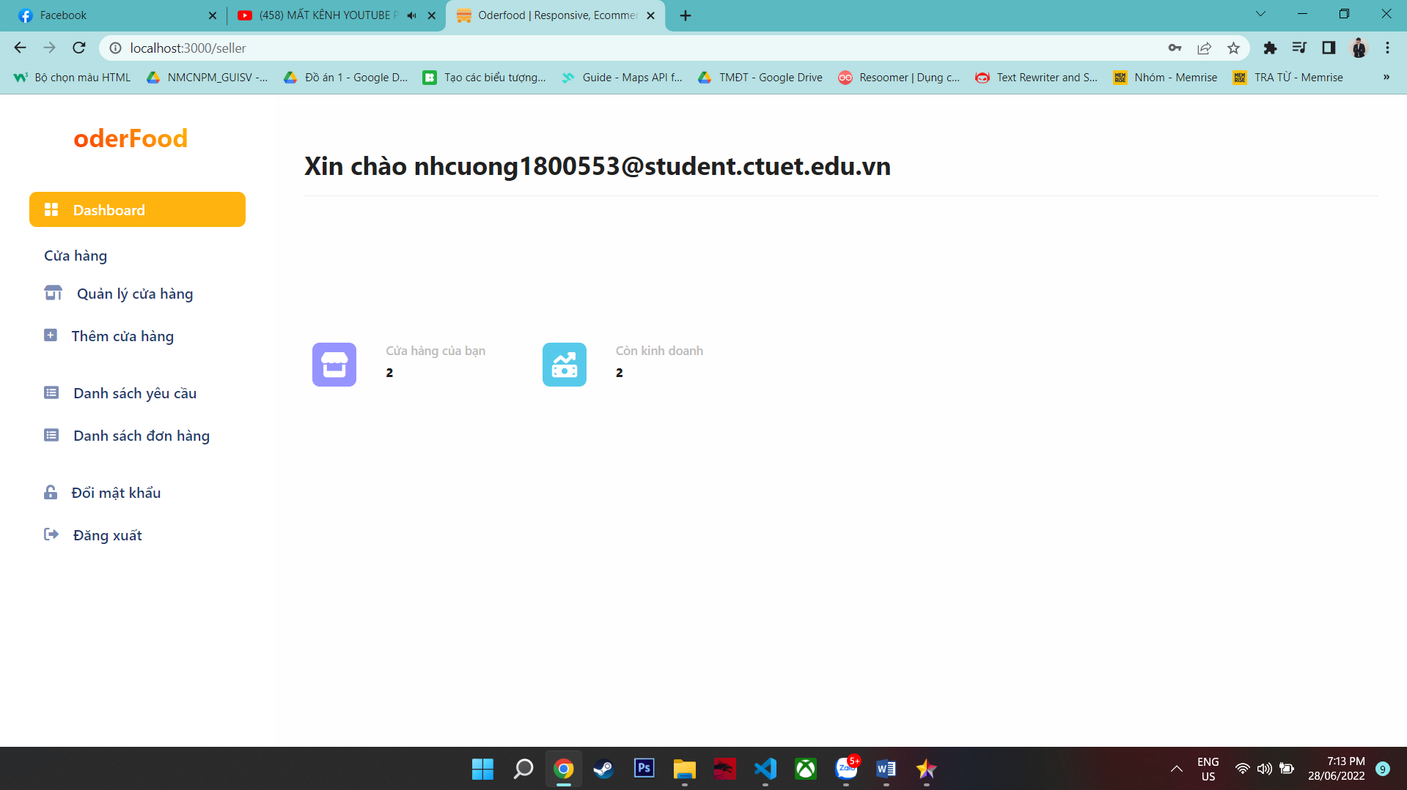

Hình 4.12 Giao diện chính của người bán hàng

### **4.4.1 Chức năng thêm, cập nhật thông tin cửa hàng**

Để thêm thông tin cửa hàng, người bán hàng sẽ chọn mục “**Thêm cửa hàng**”. Website sẽ chuyển đến trang nhập thông tin cửa hàng.

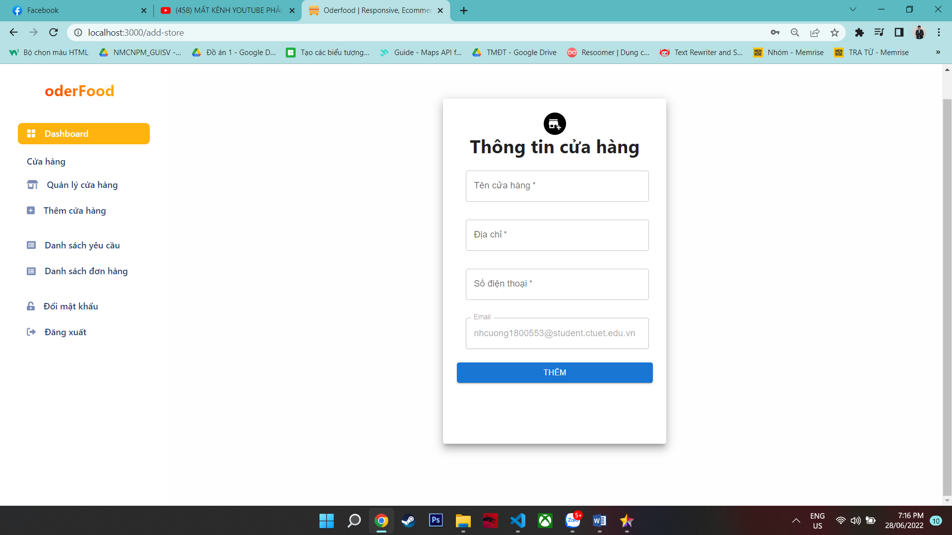

Hình 4.13 Giao diện nhập thông tin cửa hàng

Khi đã nhập thông tin cửa hàng, người bán chọn “**Thêm**” và thông tin sẽ được lưu lại vào hệ thống.

Bên mục “**Quản lý cửa hàng**” sẽ hiển thị danh sách các cửa hàng mà được lưu lại trên hệ thống để giúp cho người bán dễ dàng quản lý.

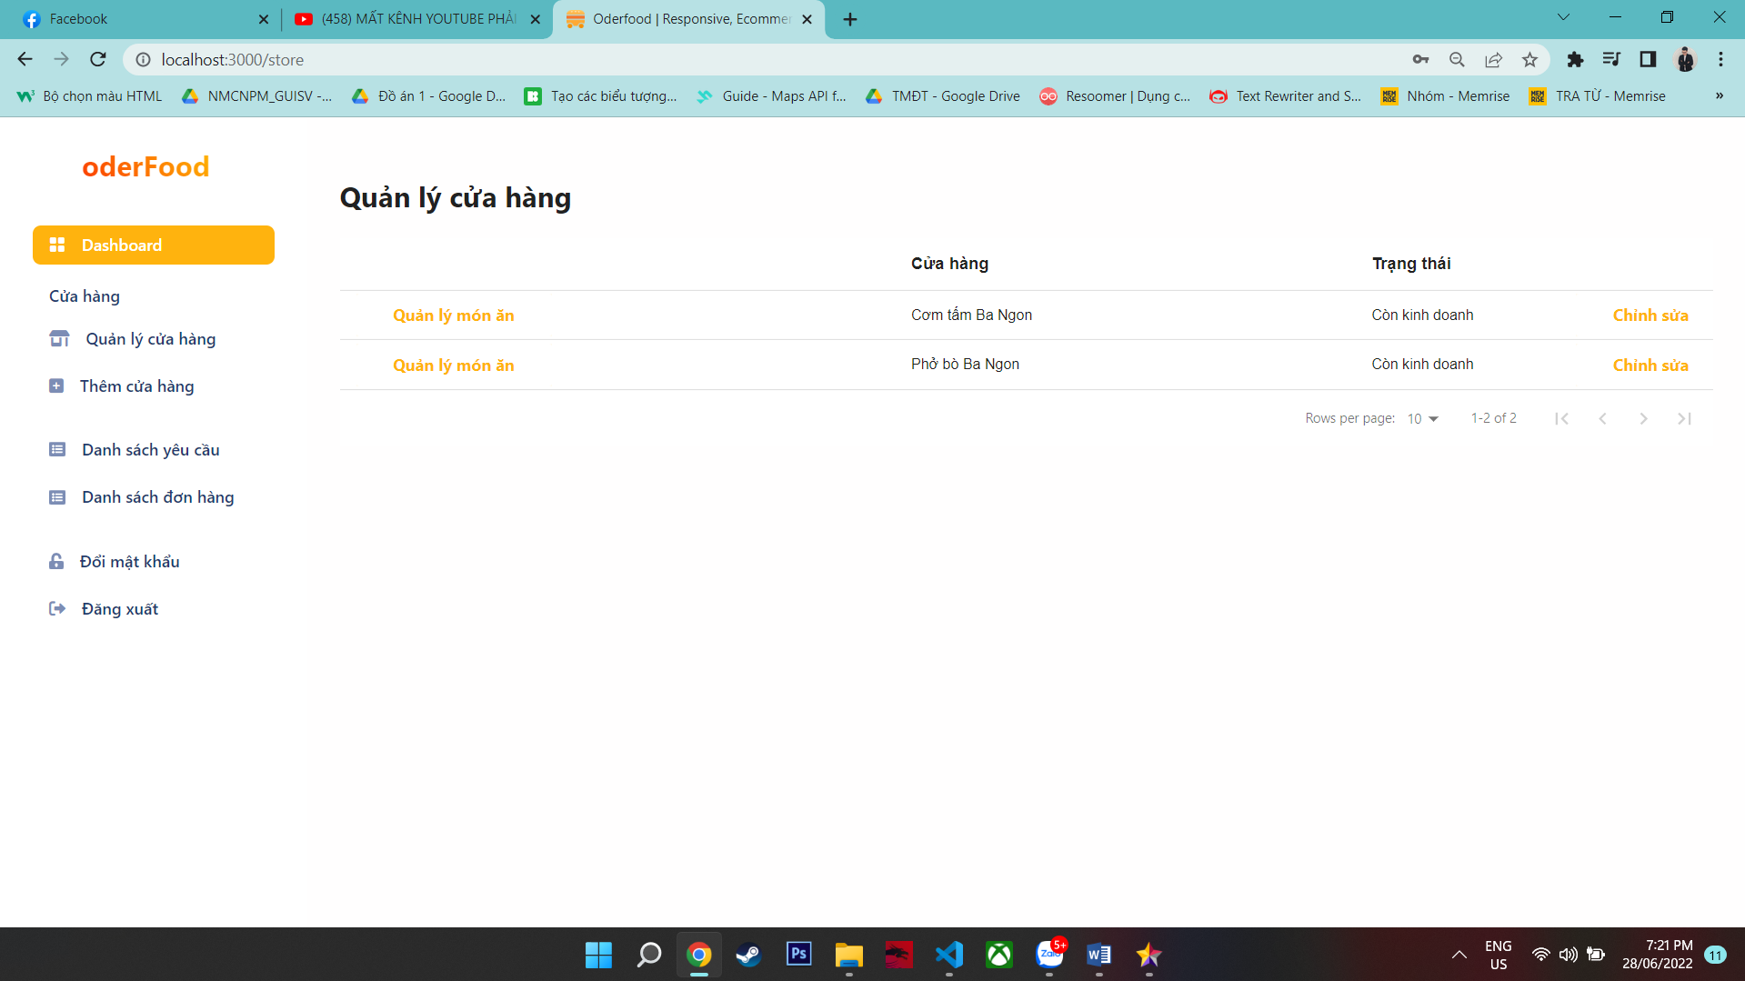

Hình 4.14 Danh sách cửa hàng của tài khoản người bán

Để cập nhật thông tin của cửa hàng. Người bán sẽ chọn mục chỉnh sửa ở danh sách cửa hàng, website sẽ chuyển đến trang thông tin của của hàng và người bán sẽ cập nhật lại thông tin mà mình muốn chỉnh sửa.

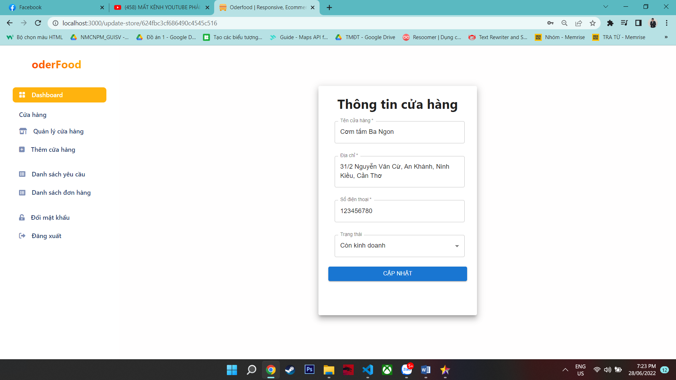

Hình 4.15 Giao diện thông tin của cửa hàng

### **4.4.2 Chức năng thêm, cập nhật thông tin món ăn**

Ở bên mục “**Quản lý món ăn**” sẽ cho người bán hàng thấy các thông tin món ăn, thông tin đánh giá của khách hàng về món ăn của cửa hàng mình.

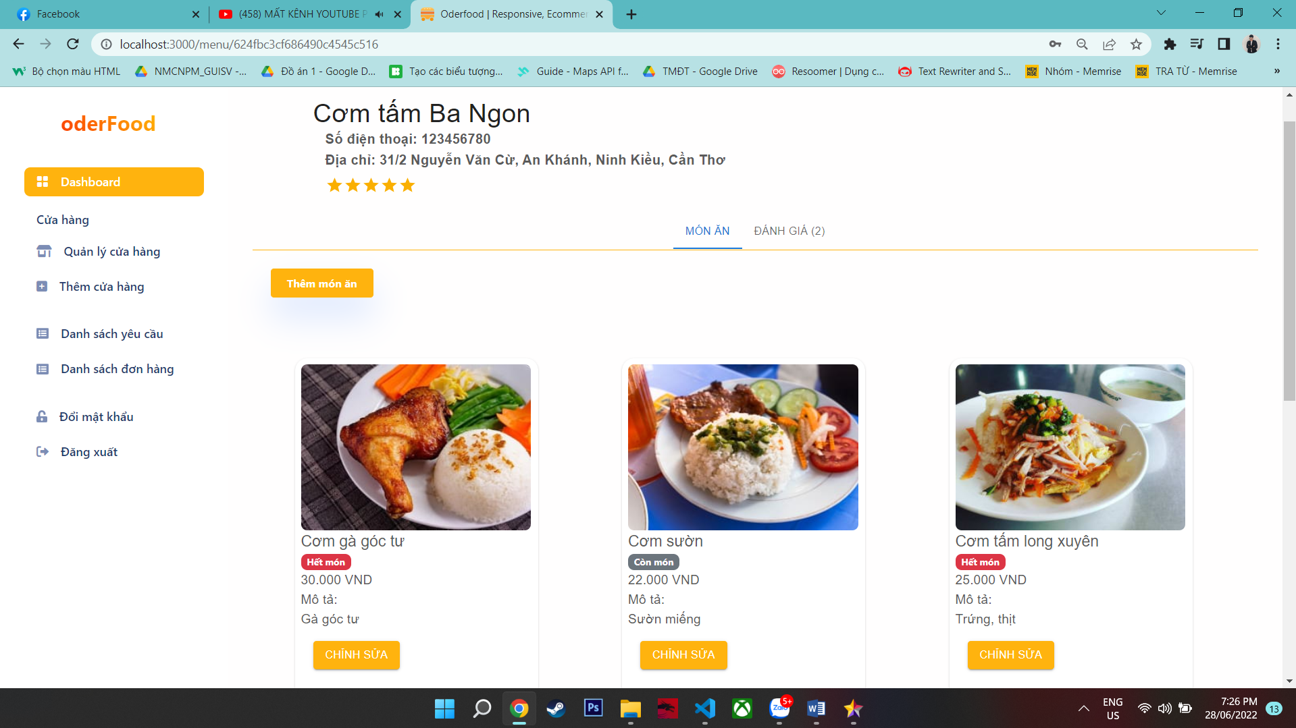

Hình 4.16 Trang quản lý món ăn của cửa hàng

Để thêm thông tin món ăn, người bán hàng sẽ chọn mục “**Thêm món ăn**” ở bên trái màn hình. Website sẽ chuyển đến trang nhập thông tin món ăn.

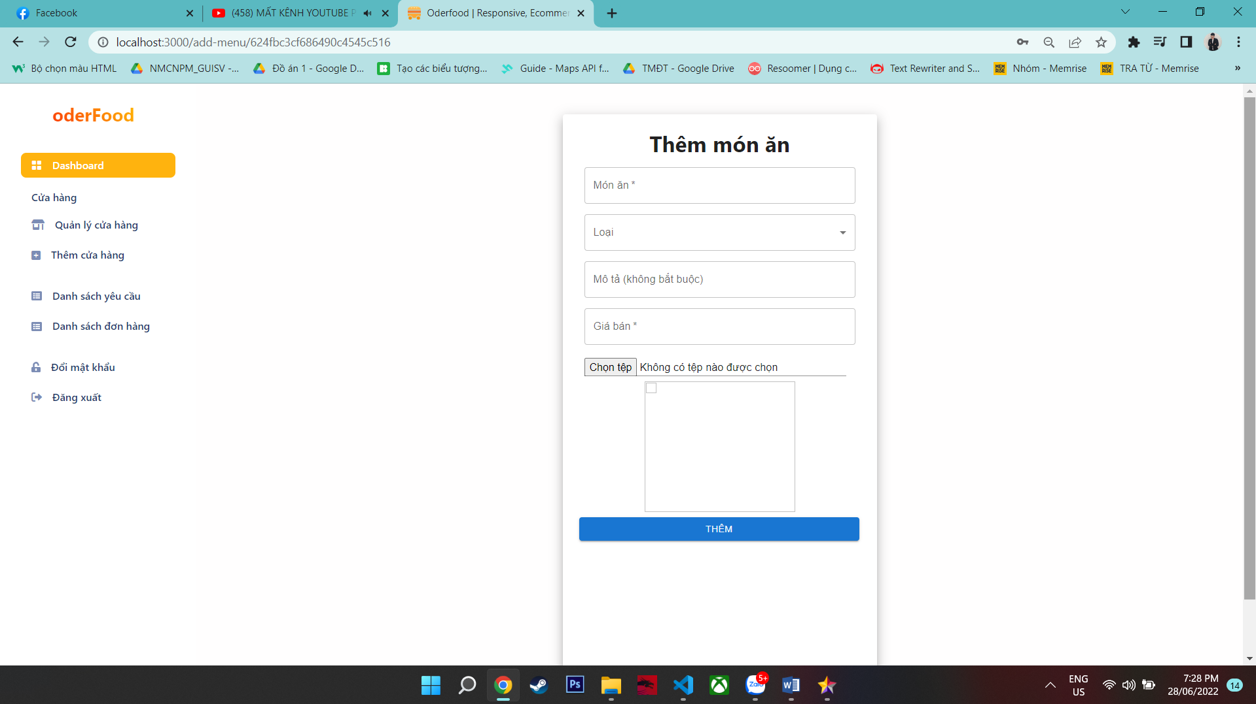

Hình 4.17 Giao diện nhập thông tin món ăn

Khi đã nhập thông tin món ăn và thêm ảnh mô tả, người bán chọn “**Thêm**” để lưu lại thông tin trên hệ thống, thông tin món ăn vừa lưu sẽ được hiển thị ở trang quản lý món ăn. Để cập nhập lại thông tin, người bán sẽ chọn mục chỉnh sửa thông tin ở món ăn mà mình muốn cập nhật, Website sẽ đưa người bán qua trang thông tin món ăn.

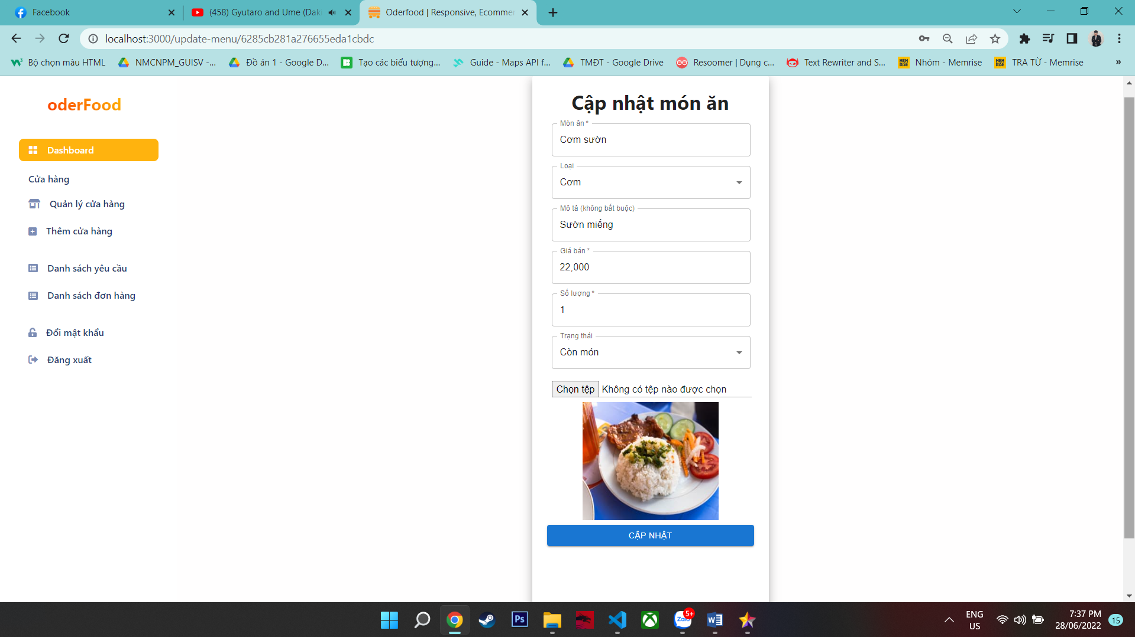

Hình 4.18 Giao diện thông tin món ăn

Tại đây người bán có thể cập nhật thông tin món ăn, số lượng và trạng thái của món ăn đó. Sau khi đã cập nhật, người bán sẽ lưu lại thông tin trên hệ thống.

Ngoài quản lý món ăn thì sẽ còn mục bài đánh giá món ăn của khách hàng dành cho cửa hàng, tất cả những bài đánh giá kèm thêm sao của khách hàng sẽ được hiển thị tại đây.

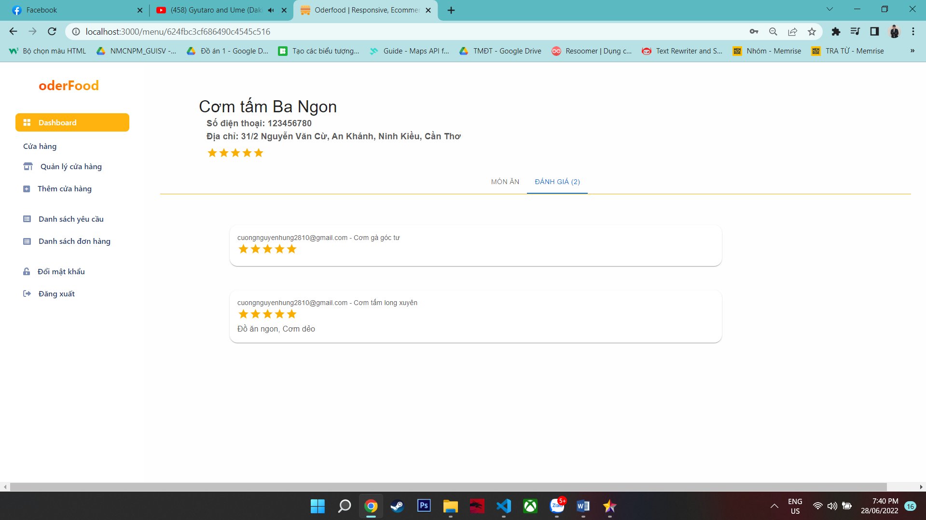

Hình 4.19 Những bài đánh giá của khách hàng dành cho quán ăn

### **4.4.3 Chức năng quản lý đơn hàng và xác nhận yêu cầu đặt hàng**

Khi có một khách hàng nào đó yêu cầu đặt món tại quán ăn của mình, yêu cầu đó sẽ được lưu lại và hiển thị bên mục “**Danh sách yêu cầu**”. Người bán sẽ vào đó để xem và xác nhận hoặc từ chối yêu cầu đặt hàng đó.

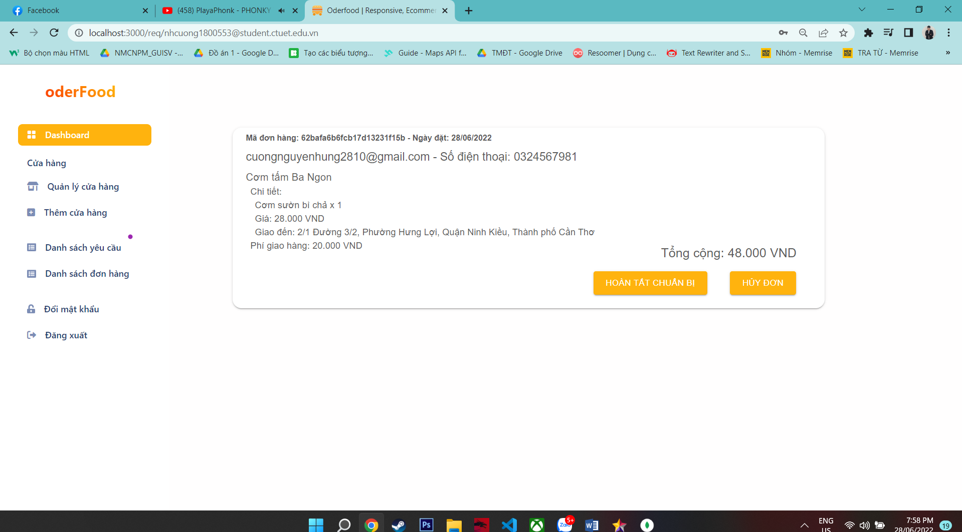

Hình 4.20 Yêu cầu đặt món ăn từ khách hàng

Nếu vì một lý do nào đó mà không thể thực hiện đơn hàng này được, người bán sẽ cần phải liên lạc với khách hàng qua số điện thoại ở trên thông tin yêu cầu để thông báo lý do không thể thực hiện được, nếu khách hàng đồng ý thì người bán sẽ chọn mục “**Hủy đơn**”. Khi đó đơn hàng sẽ cập nhật lại trạng thái là đã hủy và lưu lại trên hệ thống.

Ngược lại, người bán sẽ chuẩn bị món ăn theo yêu cầu của khách hàng khi đã chuẩn bị xong, người bán sẽ chọn mục “**Hoàn tất chuẩn bị**”. Một yêu cầu giao hàng sẽ được gửi đến shipper để giao đến địa chỉ khách hàng yêu cầu.

Người bán có thể kiểm tra lịch sử đơn hàng của cửa hàng mình ở mục “**Danh sách đơn hàng**” và chọn cửa hàng mình muốn.

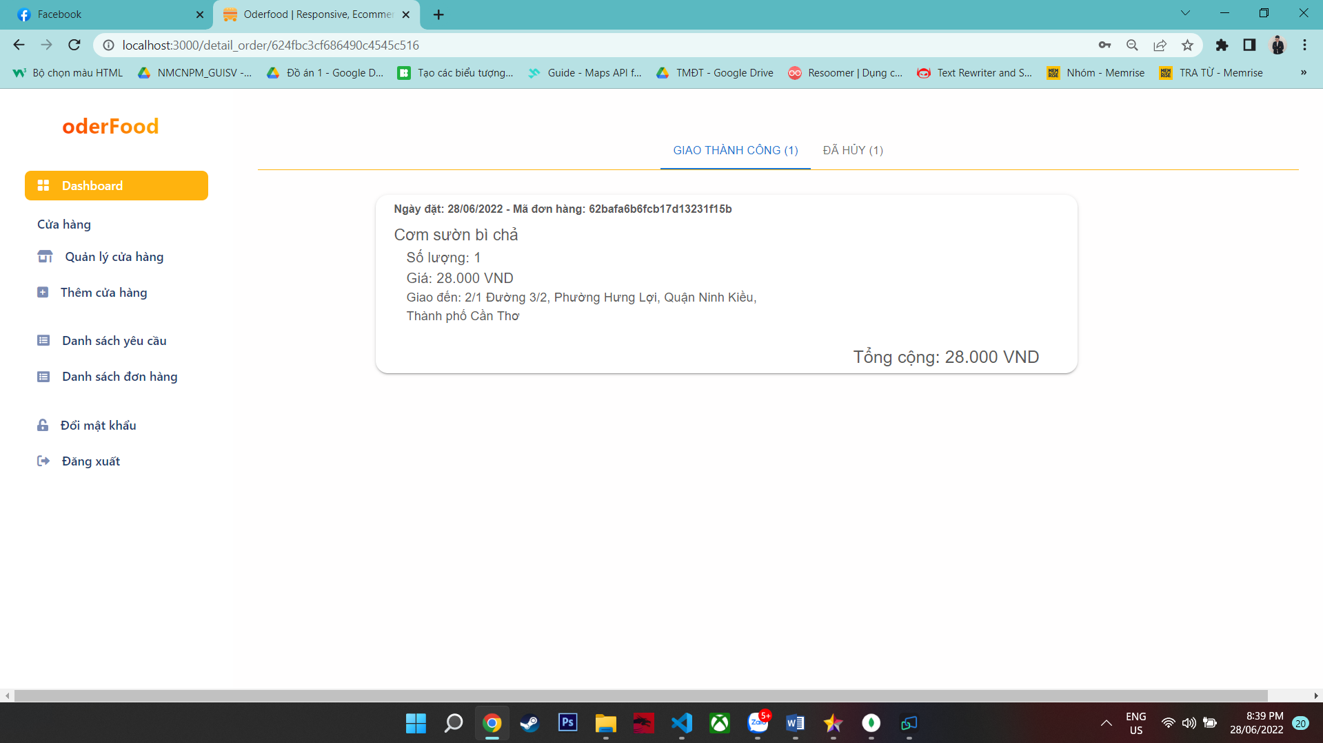

Hình 4.21 Số lượng đơn hàng đã thực hiện của cửa hàng

Hình ảnh trên là những đơn hàng đã giao thành công hoặc đã hủy của cửa hàng Cơm tấm Ba Ngon của tài khoản người bán hàng.

## **4.5 Chức năng nhận đơn giao hàng**

Chức năng này dành riêng cho tài khoản của shipper, tài khoản của shipper sẽ được quản trị viên thêm vào khi đã lưu thông tin vào hệ thống, shipper sẽ cần cài đặt một ứng dụng giao hàng cơ bản của hệ thống vào thiết bị điện thoại của mình để sử dụng:

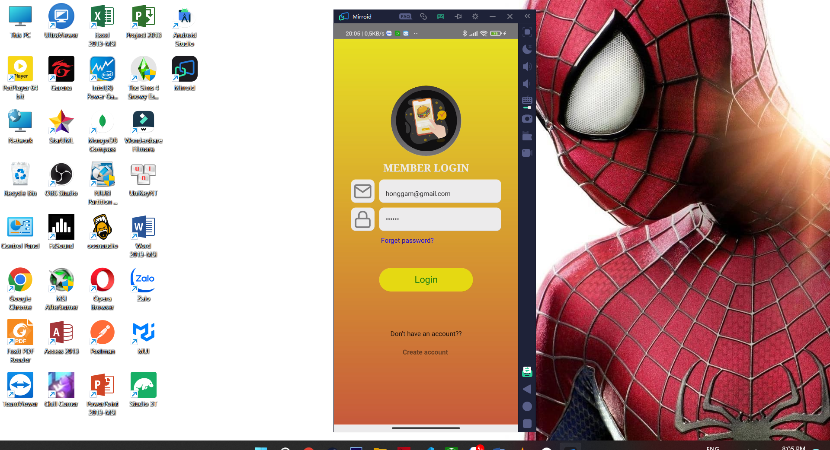

Hình 4.22 Giao diện đăng nhập trên ứng dụng giao hàng

Khi đăng nhập thành công, ứng dụng sẽ chuyển qua giao diện chính của hệ thống và kèm theo các chức năng mà shipper có thể sử dụng.

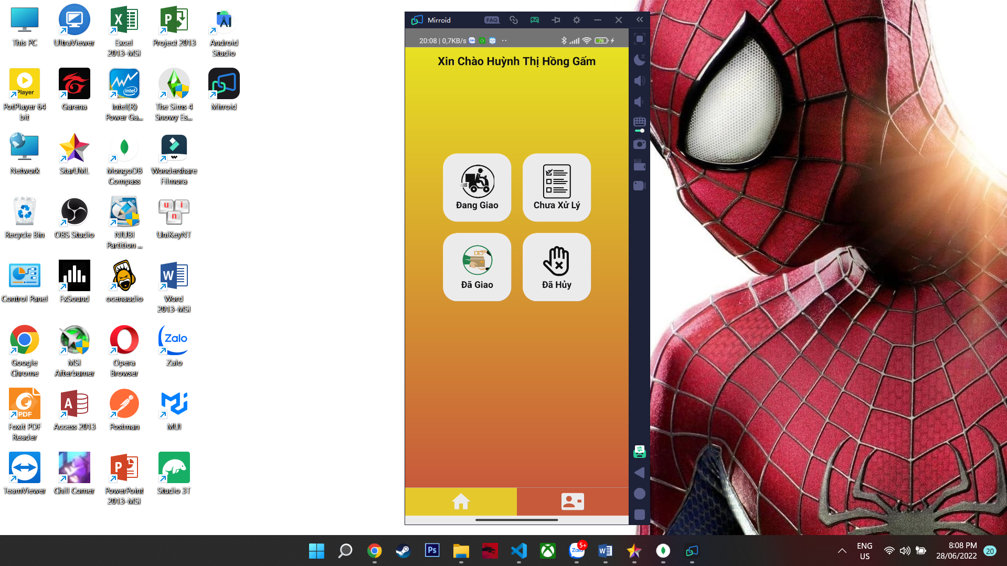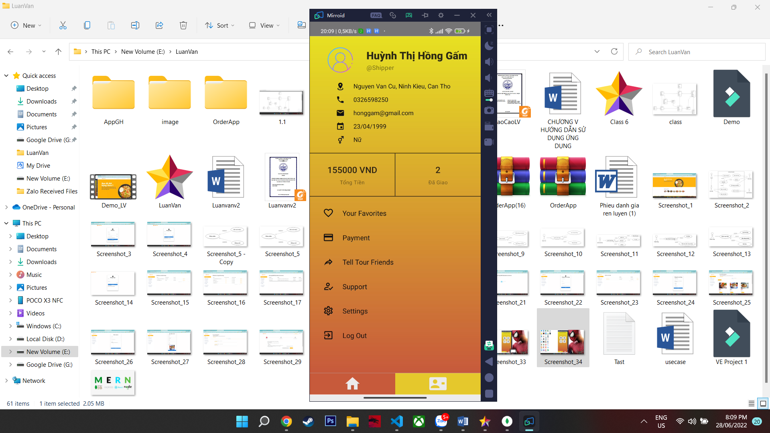

Hình 4.23 Giao diện chính của ứng dụng giao hàng

Ở giao diện chính sẽ thấy những mục trạng thái của đơn hàng từ lúc đang xử lý đến lúc giao hàng thành công. Bên trang cá nhân của người giao hàng sẽ thấy được thông tin của chính mình.

Chức năng của shipper là xác nhận yêu cầu giao hàng từ người bán, từ chối hoặc nhận đơn hàng để giao đến khách hàng.

Khi có một yêu cầu giao hàng từ một quán ăn nào đó, hệ thống sẽ hiển thị đơn hàng trên hệ thống như ảnh bên dưới:

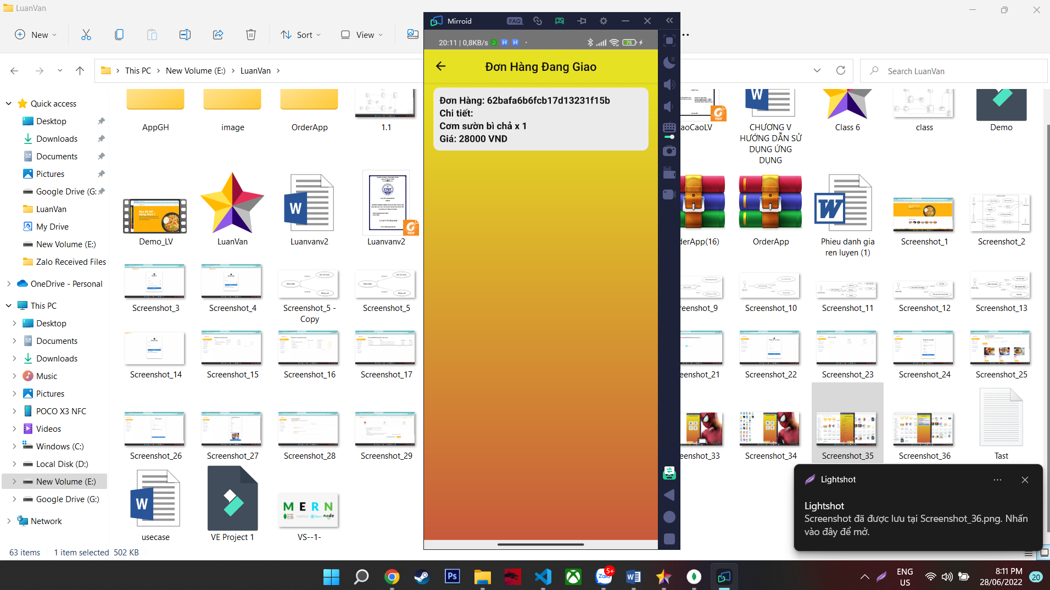

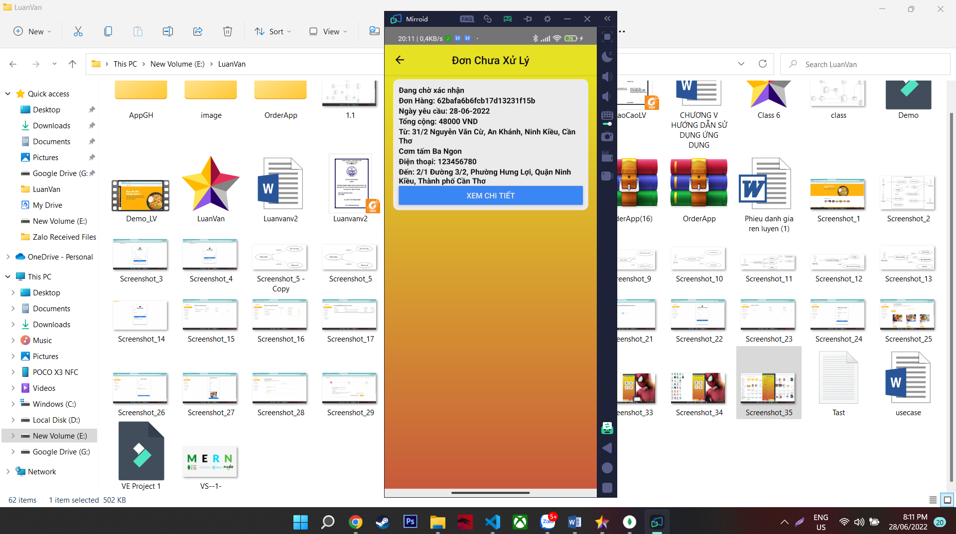

Hình 4.24 Yêu cầu giao hàng từ cửa hàng món ăn và chi tiết đơn hàng

Khi người giao hàng muốn nhận đơn thì shipper sẽ xác nhận yêu cầu đơn hàng của của hàng, đơn hàng sẽ được chuyển qua bên mục “**Đang giao**”.

Shipper sẽ tiến hành giao đến địa chỉ mà khách hàng yêu cầu, khi đã giao hàng thành công và xác nhận trên hệ thống thì trạng thái đơn hàng sẽ cập nhật thành công và kết thúc đơn hàng.

Các đơn hàng đã giao thành công sẽ được lưu lại trên ứng dụng như hình ảnh ở dưới đây.

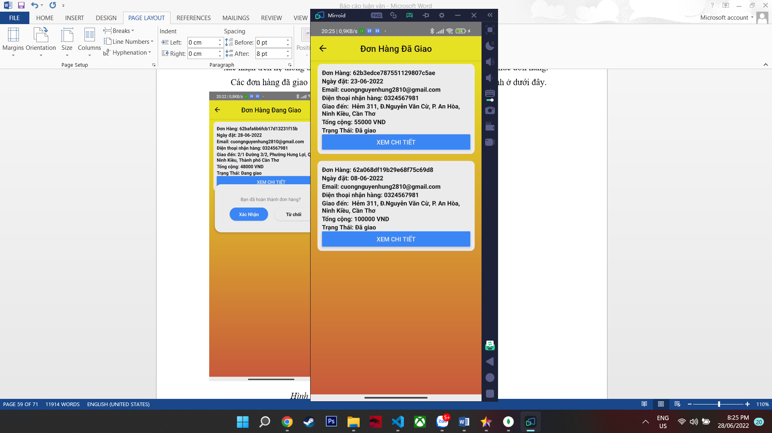

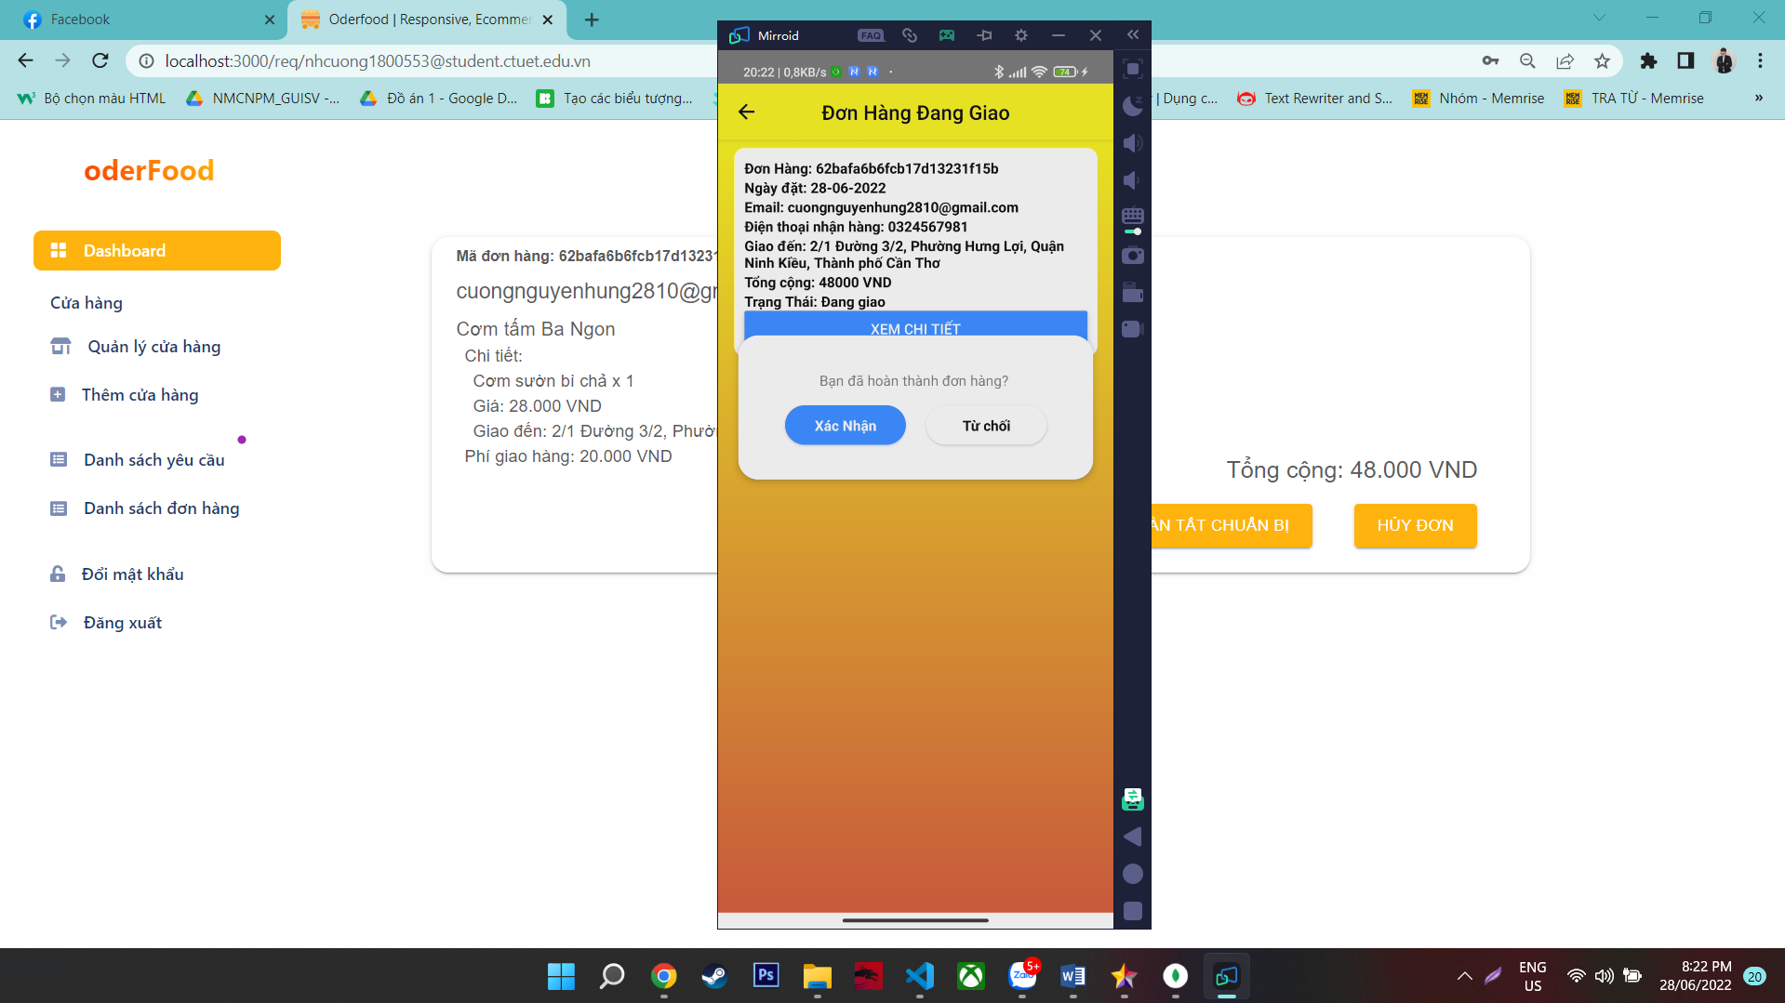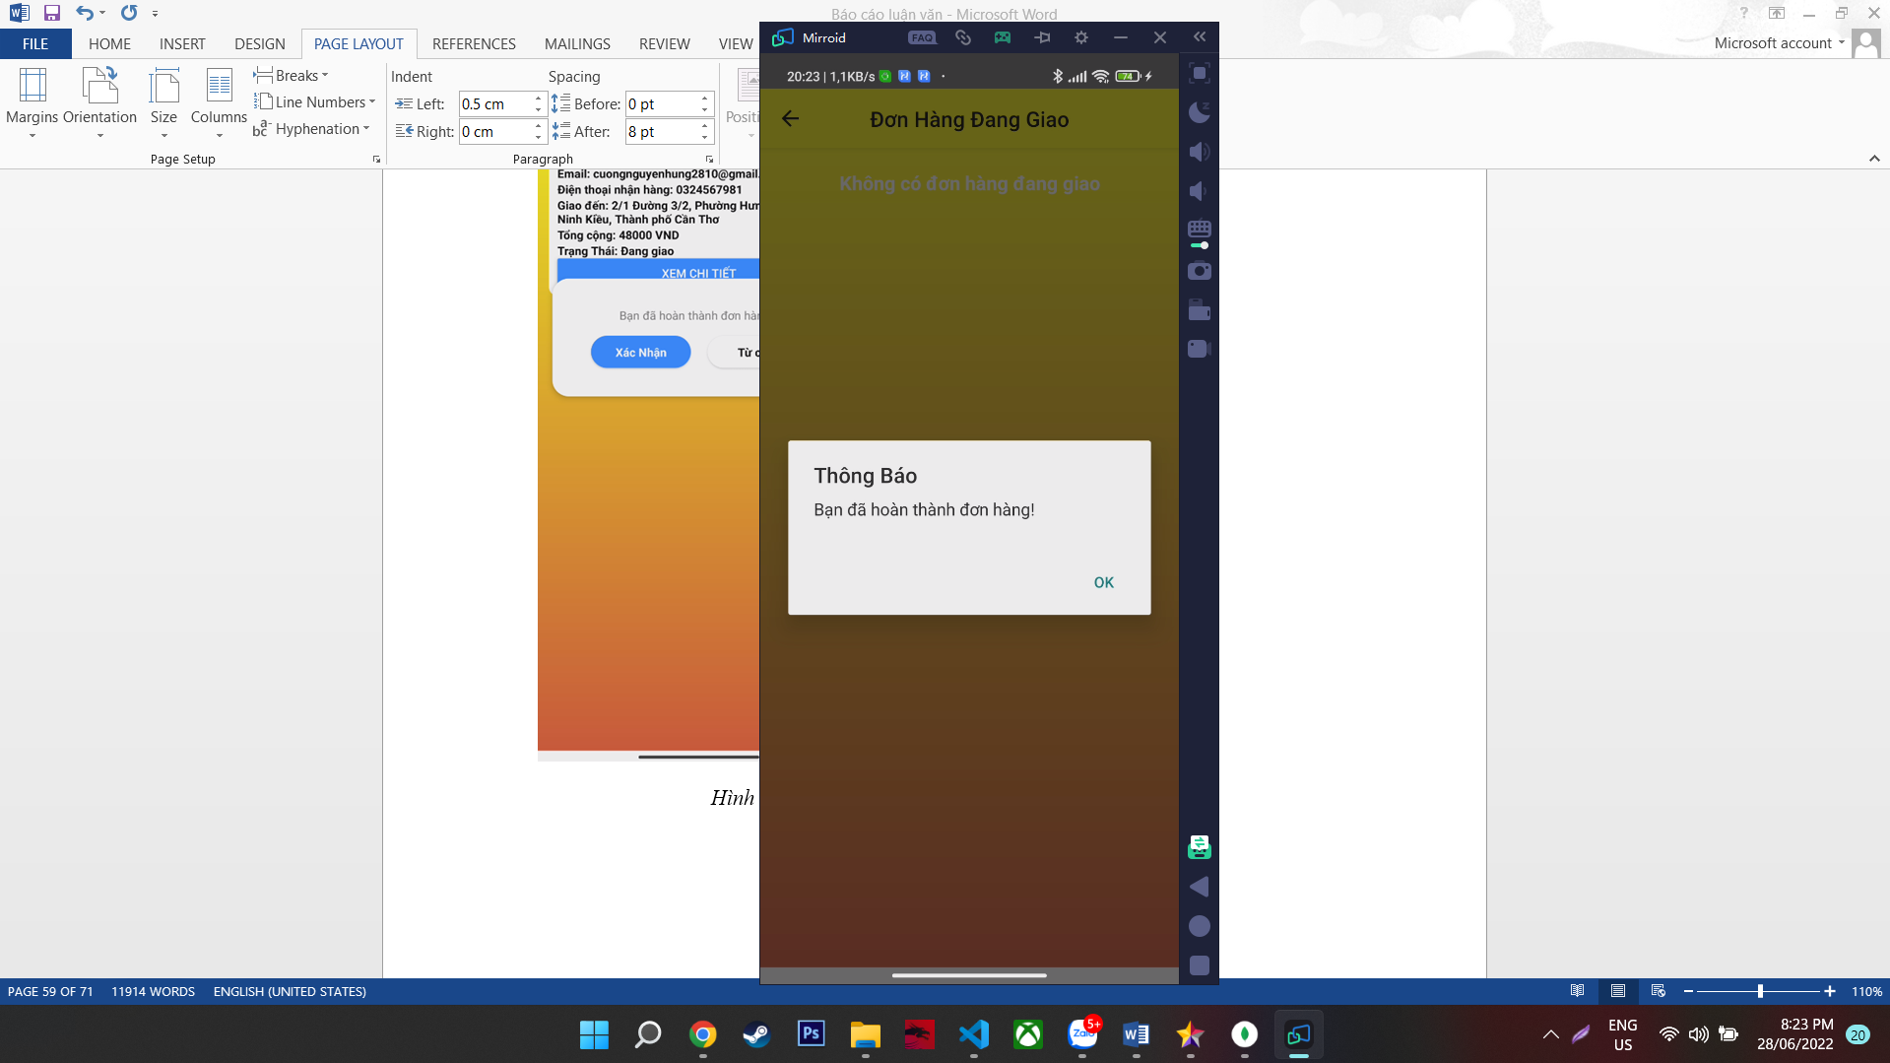

Hình 4.25 Quy trình giao một đơn hàng thành công

Trường hợp vì một lý do nào đó mà không thể nhận đơn hàng, shipper sẽ chọn “**Từ chối**” khi xác nhận đơn hàng. Yêu cầu đó sẽ bị hủy và bên phía cửa hàng sẽ cần gửi lại yêu cầu khác.

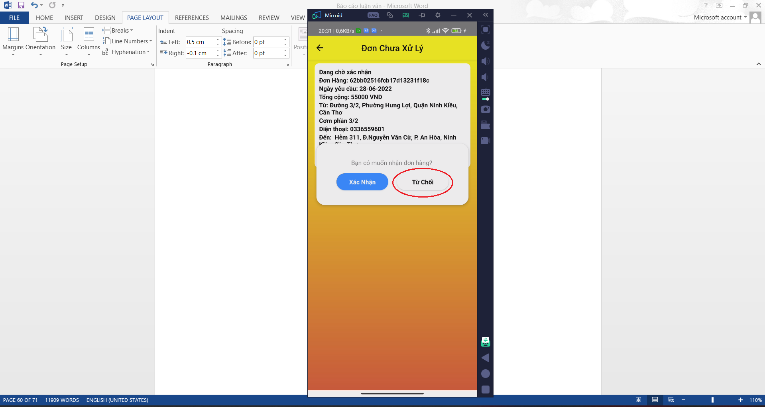

Hình 4.26 Shipper từ chối đơn hàng nếu không thực hiện được

## **4.6 Chức năng thêm món ăn vào giỏ hàng**

Khi đăng nhập tài khoản với vai trò là khách hàng, hệ thống sẽ quay trở lại giao diện chính để khách hàng tiến hành gửi yêu cầu đặt món ăn:

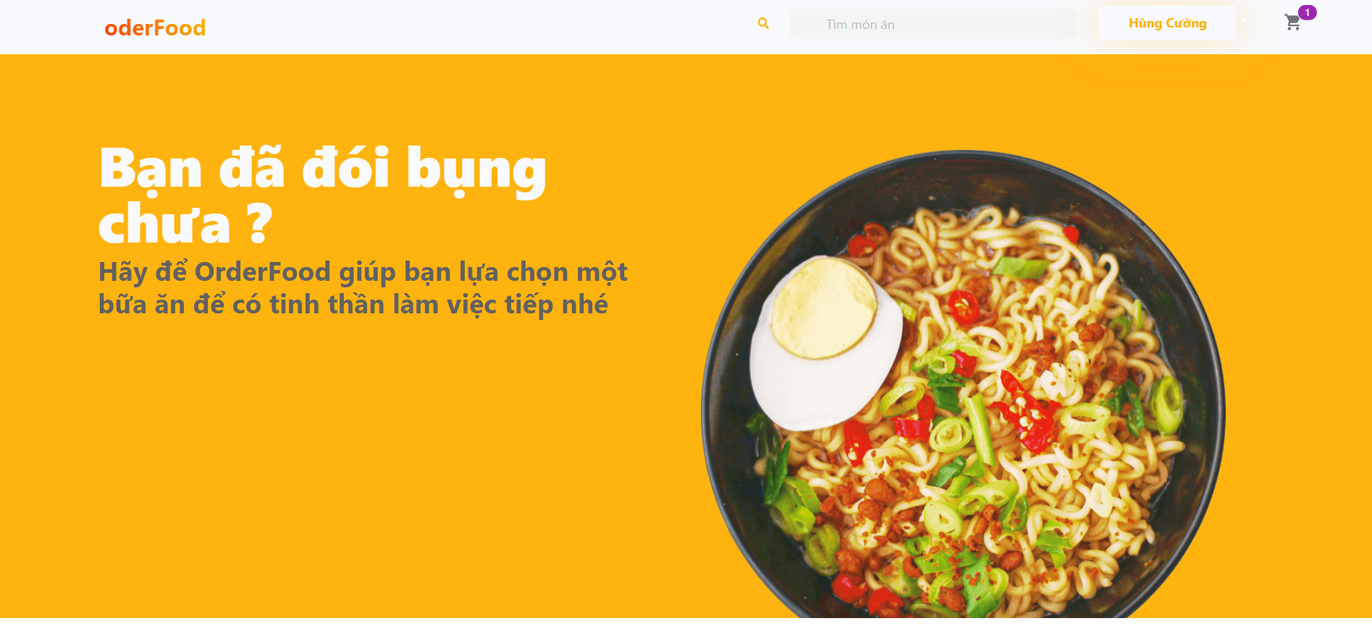

Hình 4.27 Giao diện chính khi người dùng đăng nhập thành công

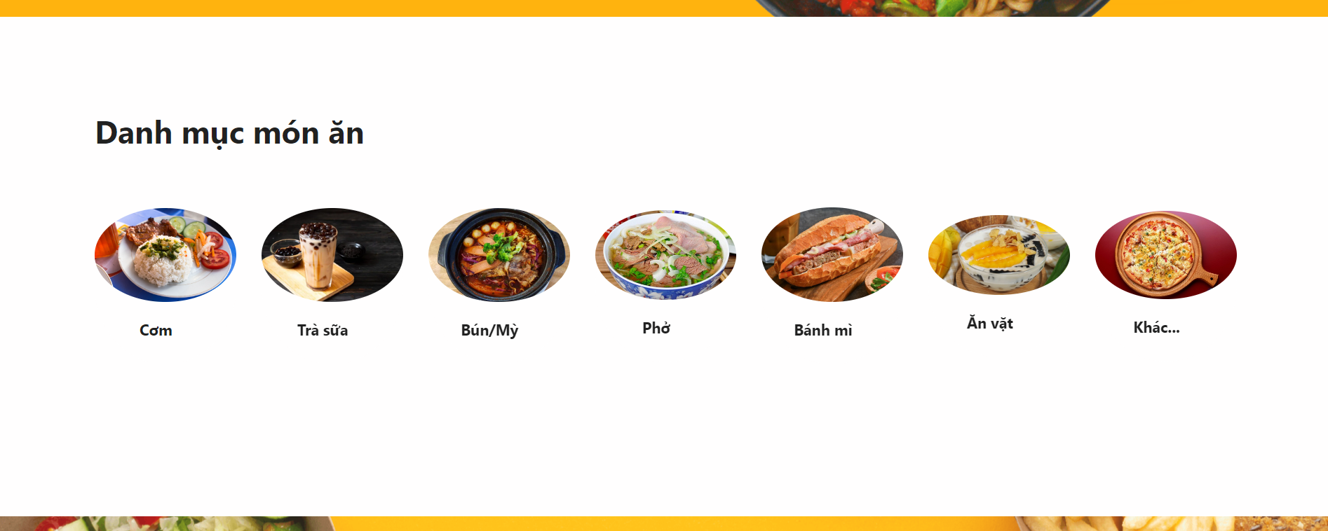

Hình 4.28 Danh mục món ăn

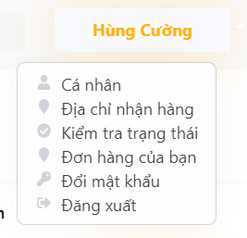

Hình 4.29 Thanh tùy chọn các chức năng khác của khách hàng

Khách hàng tìm kiếm món ăn mình muốn đặt qua 2 cách: Tìm trên thanh tìm kiếm hoặc trên danh mục ngay tại trang chủ hệ thống.

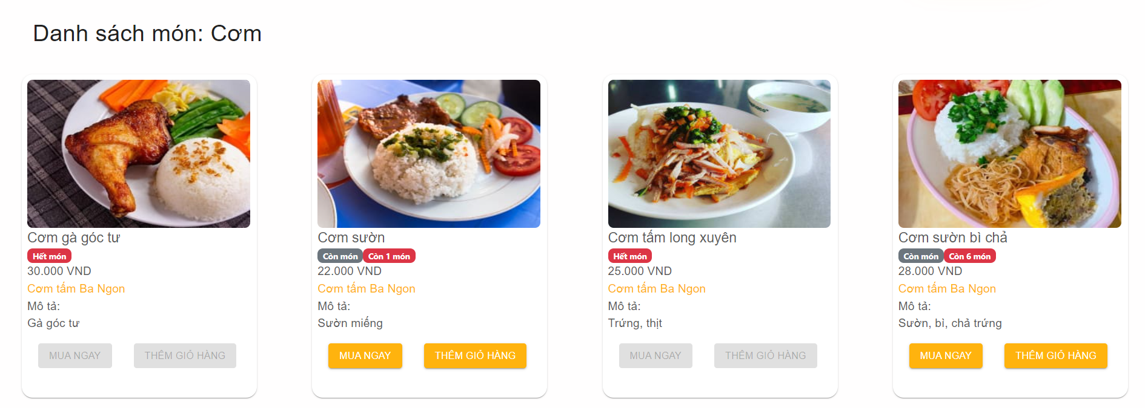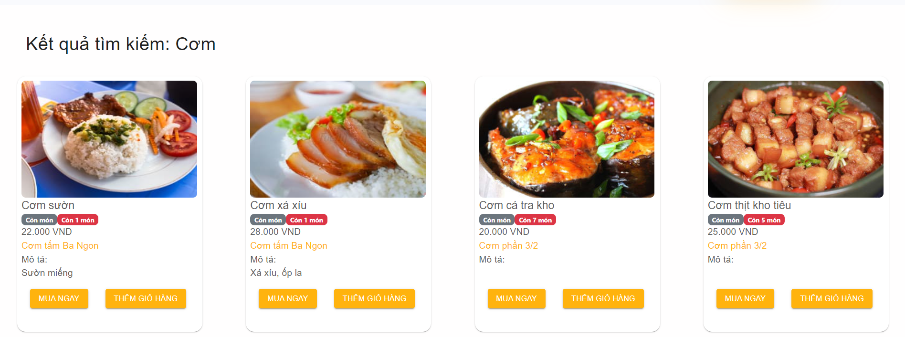

Hình 4.30 Tìm kiếm món ăn

Hoặc khách hàng có thể vào trang thông tin cửa hàng để lựa chọn bằng cách nhấn vào tên cửa hàng:

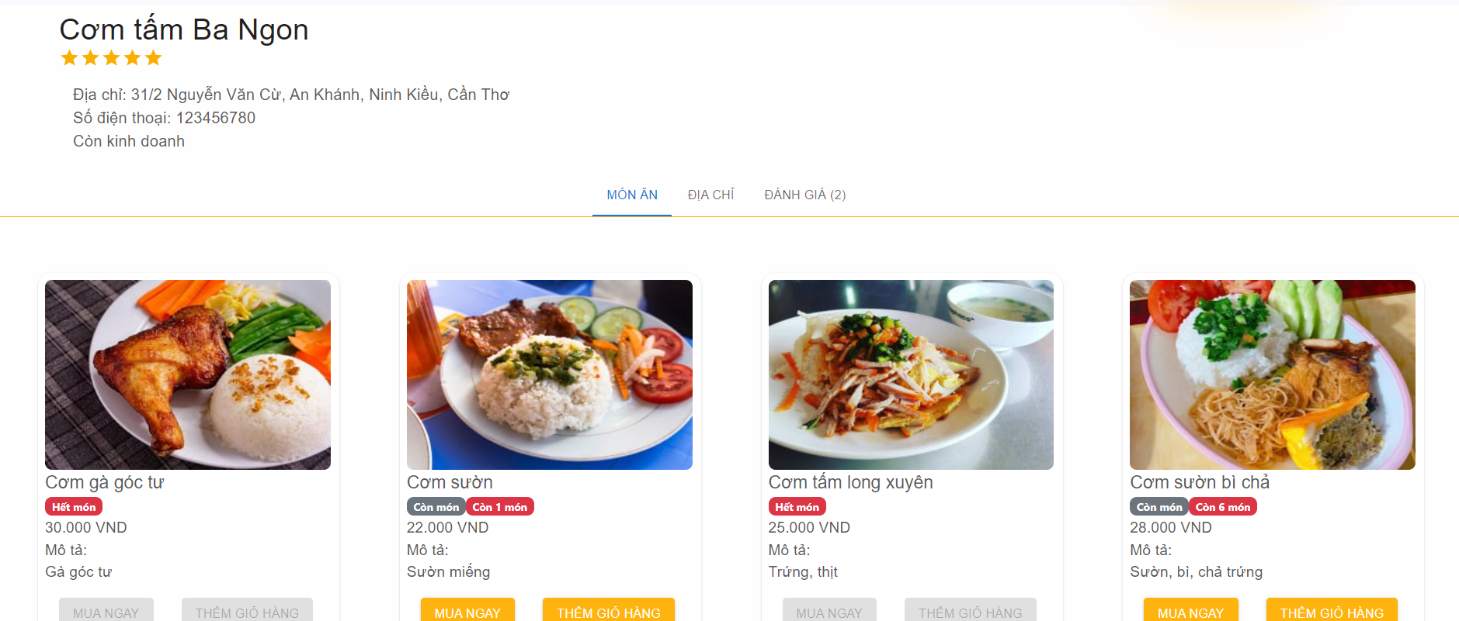

Hình 4.31 Trang thông tin cửa hàng

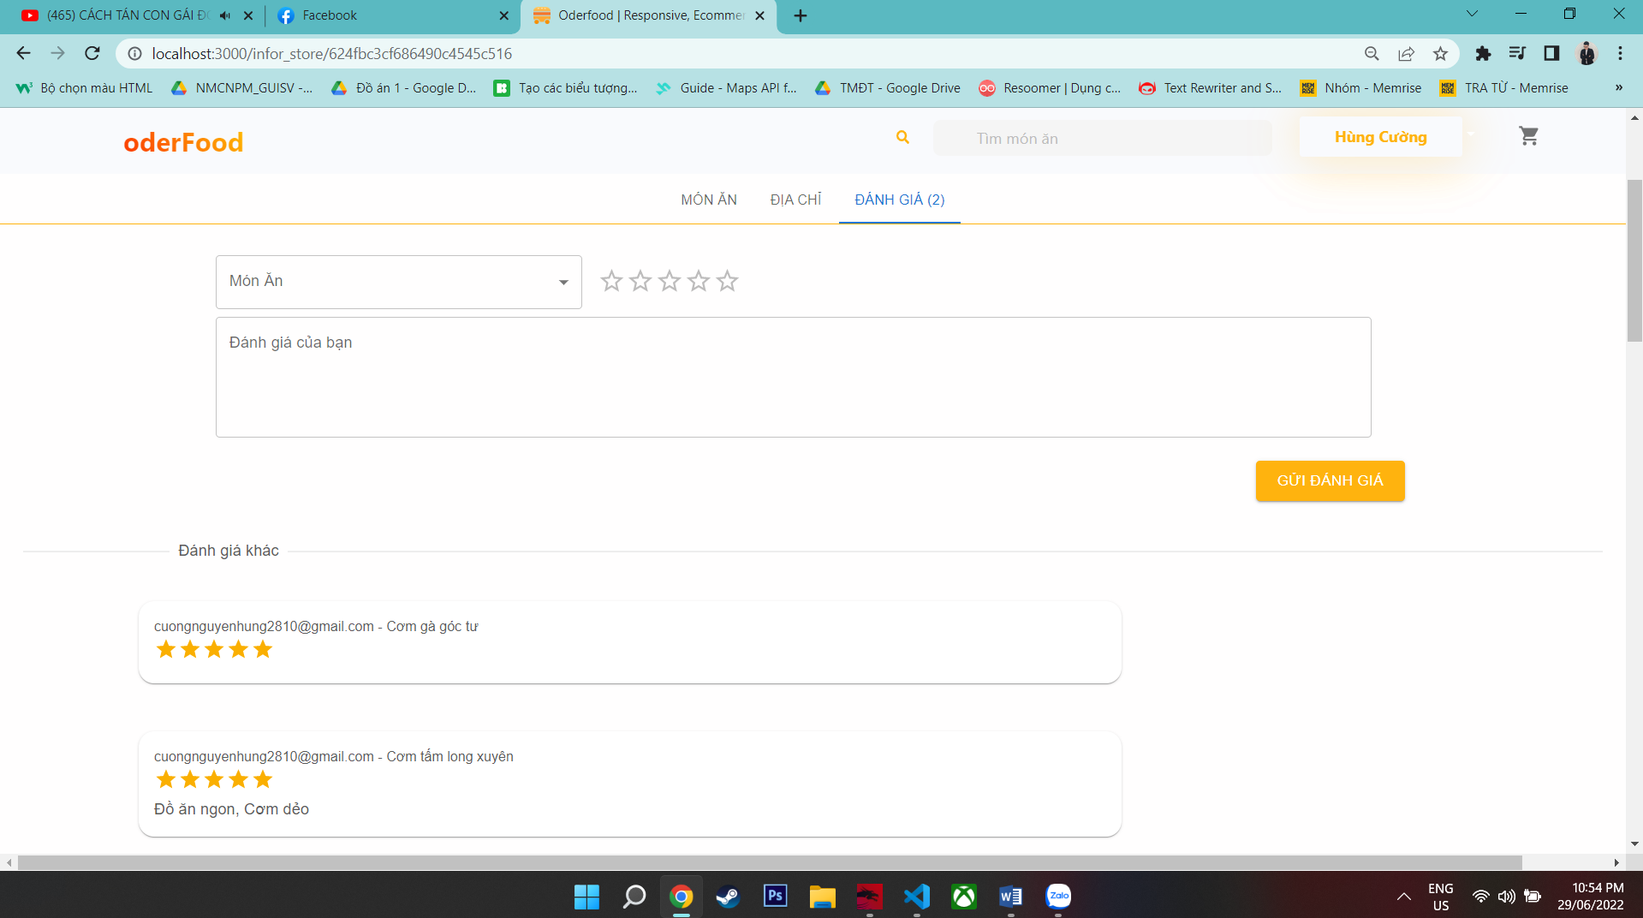

Hình 4.32 Phần đánh giá chất lượng món ăn của cửa hàng

Khi đã chọn được món ăn mà mình muốn, khách hàng sẽ chọn mục “**Mua ngay**” để thêm vào giỏ hàng và tiến hành đặt món hoặc “**Thêm vào giỏng hàng**” nếu muốn đặt hàng sau.

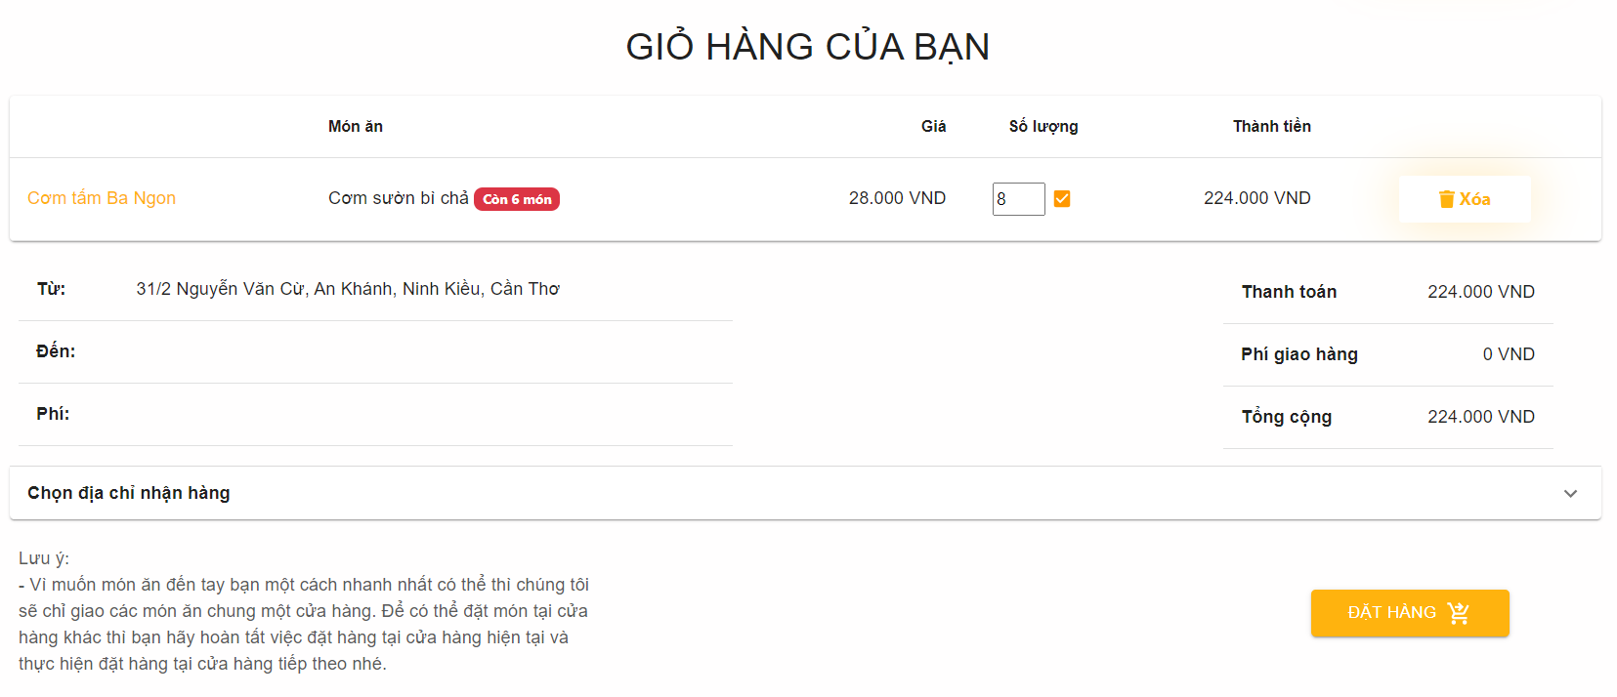

Hình 4.33 Giao diện giỏ hàng của khách hàng

## **4.7 Chức năng quản lý đơn hàng**

Khi đã có món ăn trong giỏ hàng, khách hàng có thể cập nhật số lượng, thêm món khác và xóa món ăn ra khỏi giỏ hàng của mình. Để cập nhật số lượng món ăn, khách hàng cần chọn số lượng mong muốn và chọn dấu tích ngay bên cạnh để lưu lại.

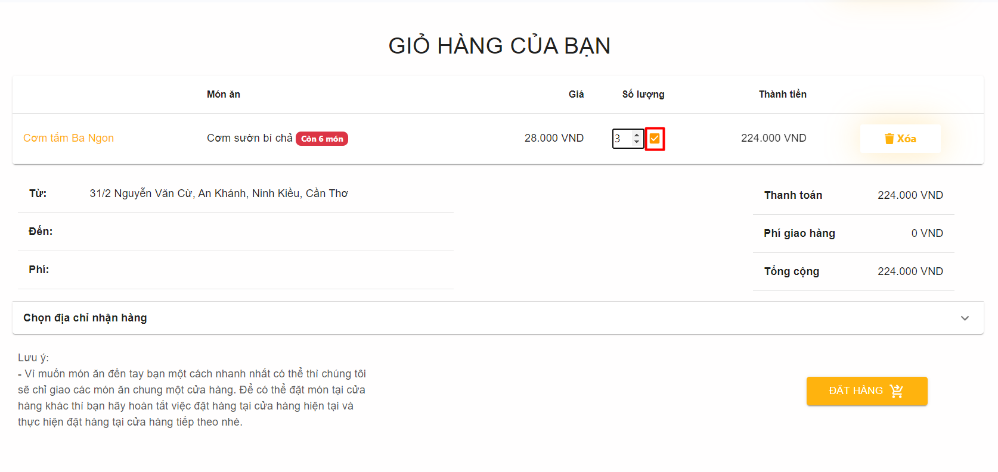

Hình 4.34 Cập nhật số lượng món ăn trong giỏ hàng

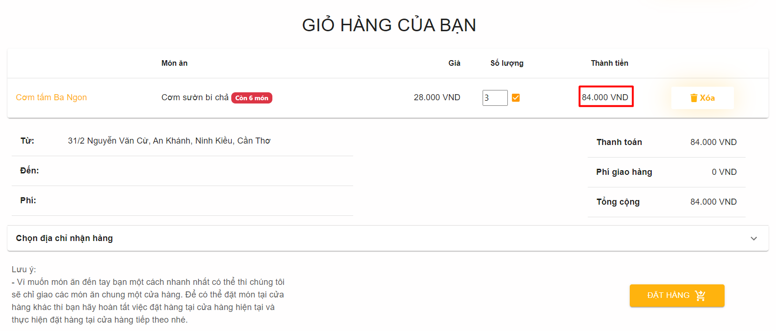

Hình 4.35 Số tiền thay đổi sau khi cập nhật số lượng thành công

Để gửi yêu cầu đặt hàng, khách hàng sẽ chọn địa chỉ nhận hàng ở mục “**Chọn địa chỉ nhận hàng**”, website sẽ hiển thị danh sách tất cả địa chỉ đã được thêm trước đó và khách hàng sẽ chọn địa chỉ mà mình muốn giao tới. Giới hạn giao hàng của hệ thống là không quá 5km nên nếu chọn địa chỉ vượt quá giới hạn cho phép thì sẽ không thể đặt hàng được.

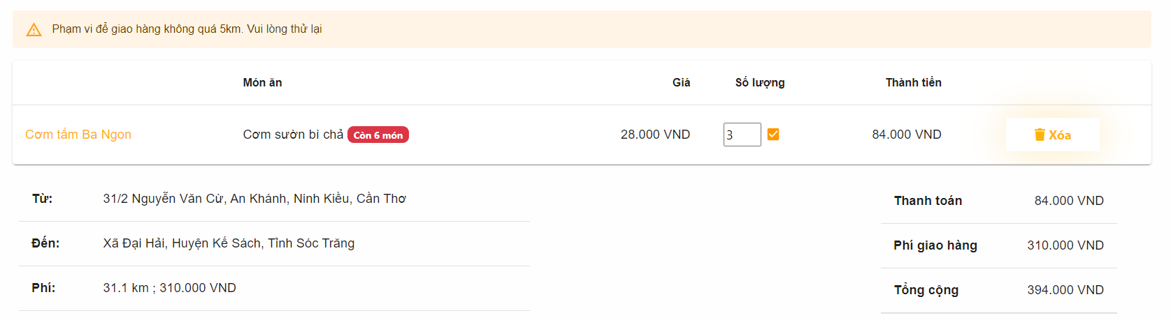

Hình 4.36 Hệ thống thông báo nếu địa chỉ giao hàng trên 5km

Khi đã có được địa chỉ giao hàng mong muốn và phù hợp thì khách hàng sẽ tiến hành gửi yêu cầu đặt hàng bằng cách chọn mục “**Đặt hàng**” ở bên dưới.

Việc gửi yêu cầu đặt hàng sẽ hoàn tất nếu như số lượng còn lại của món ăn không nhỏ hơn số lượng mà khách hàng yêu cầu.

Khi gửi yêu cầu đặt hàng thành công website sẽ chuyển qua trang kiểm tra trạng thái đơn hàng như ảnh:

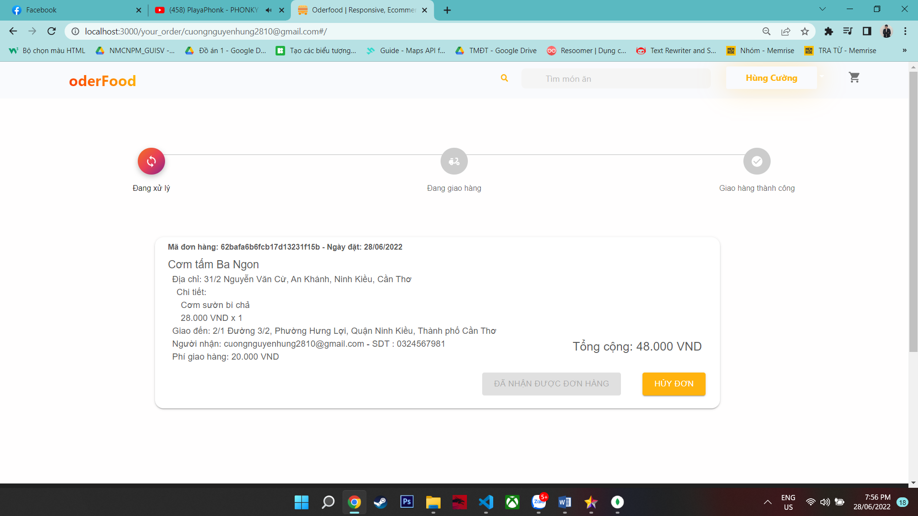

Hình 4.37 Trạng thái đơn hàng của khách hàng

Trạng thái đơn hàng sẽ được cập nhật khi bên phía shipper nhận đơn và giao đến khách hàng. Nếu shipper đã giao đơn hàng thành công, trạng thái sẽ được cập nhật trên hệ thống.

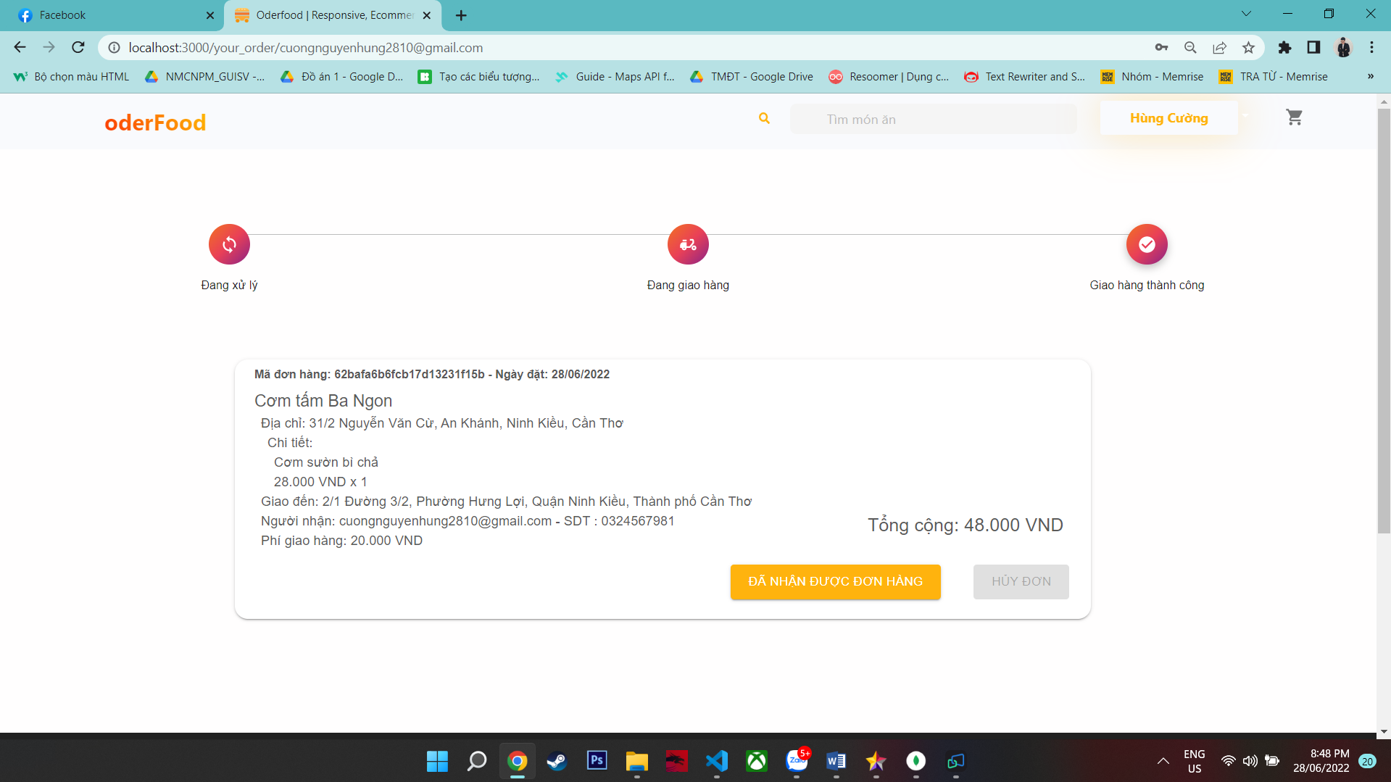

Hình 4.38 Đơn hàng đã giao thành công

Khách hàng sẽ chọn “**Đã nhận được đơn hàng**” để kết thúc quá trình đặt hàng. Thông tin về đơn hàng sẽ được hệ thống lưu lại vào danh sách đơn hàng của hàng hàng.

Để có thể xem danh sách đã thực hiện của mình, khách hàng sẽ vào mục “Đơn hàng của bạn”.

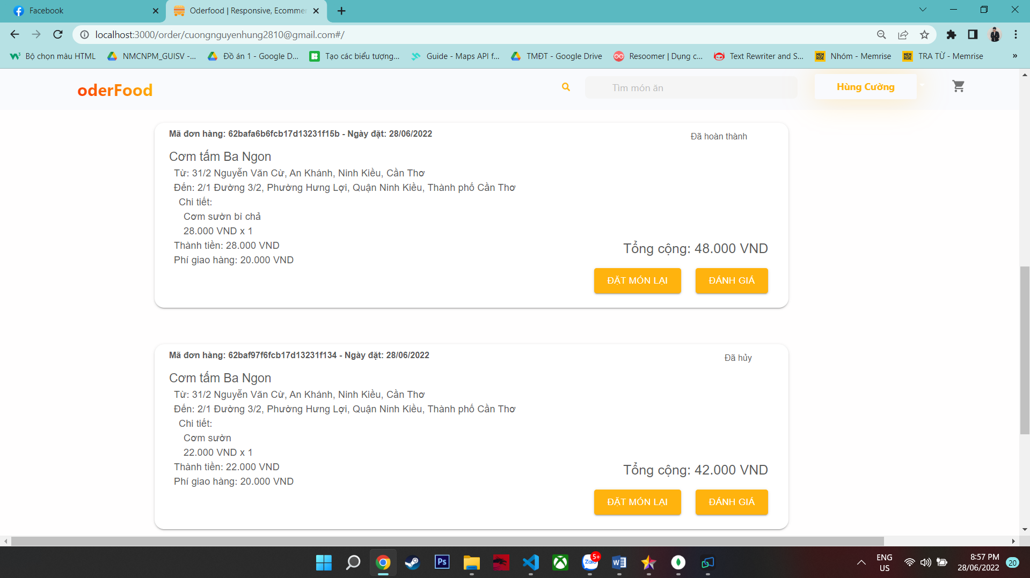

Hình 4.39 Danh sách các đơn hàng đã thực hiện của khách hàng

Tại đây sẽ hiển thị thông tin tất cả các đơn hàng đã thực hiện thành công hoặc đã hủy. Khách hàng có thể để lại đánh giá cho chất lượng món ăn của cửa hàng hoặc có thể đặt lại món bất kỳ khi nào mình muốn.

## **4.8 Chức năng lấy lại mật khẩu**

Chẳng may bên phía người dùng quên mật khẩu của mình, người có thể yêu cầu lấy lại thông qua địa chỉ email đã đăng ký của mình. Để thực hiện thì người dùng làm theo bước sau:

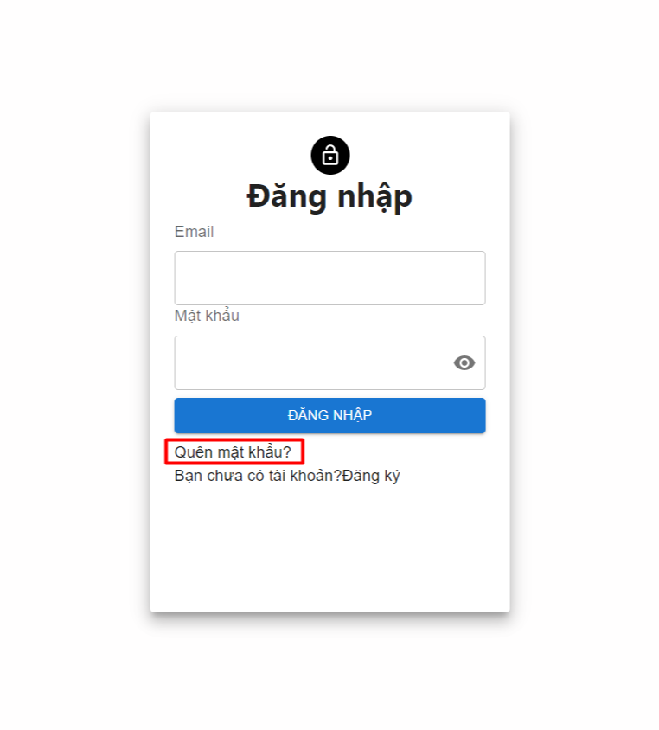

Hình 4.40 Chọn quên mật khẩu tại trang đăng nhập

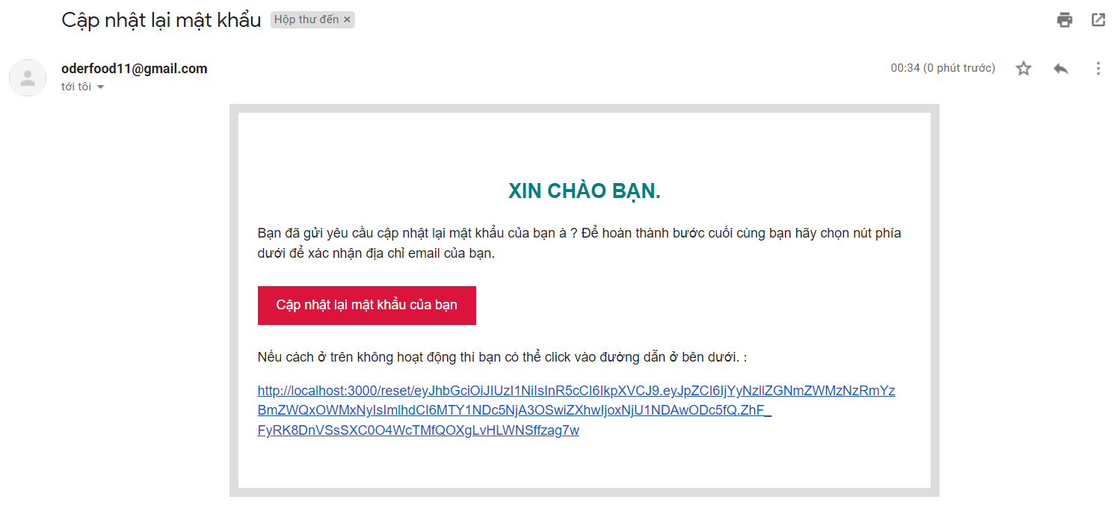

Hình 4.41 Nội dung email xác nhận lấy lại mật khẩu

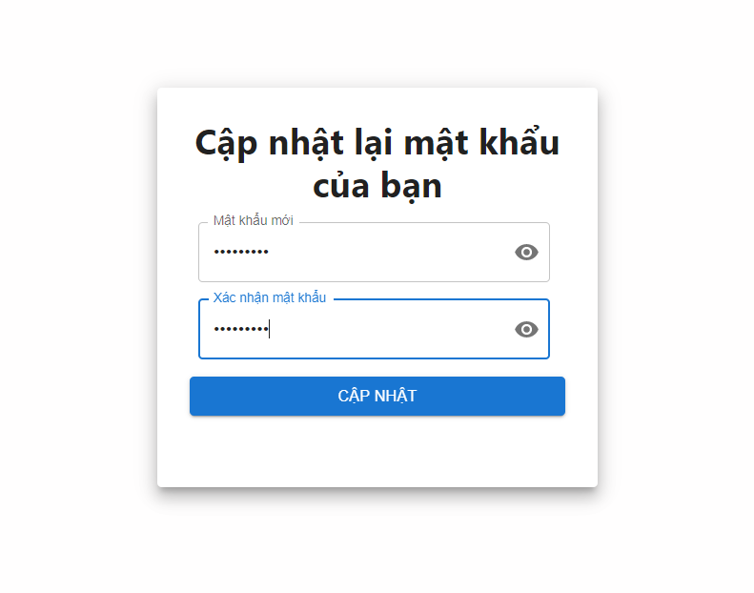

Hình 4.42 Thay đổi mật khẩu mới của mình và đăng nhập lại như bình thường

# CHƯƠNG 5: KẾT LUẬN VÀ HƯỚNG PHÁT TRIỂN

## **5.1 Kết luận**

***Đánh giá chung***

Qua đề tài luận văn này, chúng tôi đã có một số kết quả đạt được như sau:

Hiểu rõ được quy trình vận hành của công nghệ MERN STACK trong việc phân tích thiết kế và xây dựng hệ thống.

Áp dụng nhiều chức năng của cơ sở dữ liệu mongodb để thiết kế cơ sở dữ liệu cho hệ thống.

Kết hợp được hệ thống với ứng dụng trên di động để thiết lập chức năng giao hàng.

Hiểu và biết được quá trình phân tích thiết kế được một hệ thống và kết hợp một phần nhỏ với ứng dụng trên di động.

Bằng việc sử dụng cơ sở dữ liệu không quan hệ mongodb giúp việc lưu trữ thông tin, hình ảnh dễ dàng, giúp tiết kiệm được nhiều bộ nhớ lưu trữ dữ liệu.

MongoDB Cloud: đồng bộ hóa hai chiều giữa Atlas và Realm cho phép mở rộng phần phụ trợ đám mây sang thiết bị di động và biên.

***Ưu điểm của hệ thống***

Hệ thống đơn giản giúp người dùng dễ sử dụng.

Những chức năng cơ bản của một hệ thống hoàn chỉnh.

Tích hợp việc nhận email thông báo cho người sử dụng hệ thống.

Mã hóa được mật khẩu trong việc đăng nhập vào hệ thống, giúp cho tài khoản cá nhân người dùng được an toàn hơn khi sử dụng hệ thống.

Khách hàng biết được trạng thái đơn hàng của cá nhân. Biết được khoảng cách từ vị trí hiện tại tới cửa hàng là bao xa.

***Nhược điểm của hệ thống***

Chi phí giao hàng chưa được người giao hàng quản lý, còn phụ thuộc vào người bán.

Chưa kết hợp được tính năng đăng nhập bằng tài khoản của Google, Facebook.

Chưa cho phép thanh toán trực tuyến qua các tài khoản ngân hàng, ví điện tử.

Do thời gian xây dựng hệ thống còn giới hạn nên chưa áp dụng hệ thống vào thực tế.

## **5.2 Hướng phát triển**

Trong thời gian sắp tới tiếp tục nghiên cứu phát triển thêm tính năng như:

Thanh toán qua các ứng dụng ngân hàng số, ví điện tử như: momo, moca,...

Nâng cấp thêm chức năng giao hàng nhanh cho người mua hàng.

Tạo thêm mã giảm giá cho người mua hàng để được nhận nhiều ưu đãi hơn từ những cửa hàng.

Tích hợp chức năng gợi ý những món ăn phổ biến, được đặt hàng nhiều nhất cho khách hàng.

# TÀI LIỆU THAM KHẢO

[1] Kristina Chodorow, *MongoDB The Difinitive Guide*, 2013 – 05

[2] Greg Lim, *Beginning React (incl. Redux and React Hooks)*, 2020 – 04

[3] Greg Lim, *Beginning MERN Stack: Build and Deploy a Full Stack MongoDB, Express, React, Node.js App*, June 2021

[4] Shama Hoque, *Full-Stack React Projects: Learn MERN stack development by building modern web apps using MongoDB, Express, React, and Node.js*, May 2018

[5] Jon Duckett, *JavaScript and jQuery: Interactive Front-End Web Development*, 2014

[6] Jon Duckett, *HTML and CSS: Design and Build Websites*, 2014

[7] Vasan Subramanian, *Pro MERN Stack: Full Stack Web App Development with Mongo, Express, React, and Node,* Mar 2, 2017

[8] Richard Baker, *React js for beginners: Everything you need to know about React.js*, Apr 19, 2022

[9] John Au-Yeung, *Bootstrap 5 Basics*, Jul 19, 2020

[10] Elisabeth Robson & Eric Freeman, *Head First HTML and CSS: A Learner’s Guide to Creating Standards-Based Web Pages,* October 1, 2012

[11] Thomas Hunter II, *Distributed Systems with Node.js: Building Enterprise-Ready Backend Services,* Nov 24, 2020

[12] Parri Pandian, *Building Node.js REST API with TDD Approach: 10 Steps Complete Guide for Node.js, Express.js & MongoDB RESTful Service with Test-Driven Development,* Jul 31, 2018

[13] John Bach and Alocap lnc, *Learn Node.js: Your guide to learn node.js easily and in simple steps, 5nd Edition,* Mar 8, 2022

[14] JTerry Felke-Morris, *Web Development and Design Foundations with HTML5 (What’s New in Computer Science) 9th Edition*, Feb 2, 2018